 | ΕΛΛΗΝΙΚΗ ΔΗΜΟΚΡΑΤΙΑ | ΠΗΓΗ ΧΡΗΜΑΤΟΔΟΤΗΣΗΣ:  ΤΑΚΤΙΚΑ ΠΟΕ (5119)
 | ΝΟΜΟΣ ΜΕΣΣΗΝΙΑΣ | ΠΗΓΗ ΧΡΗΜΑΤΟΔΟΤΗΣΗΣ:  ΤΑΚΤΙΚΑ ΠΟΕ (5119)
 | ΔΗΜΟΣ ΤΡΙΦΥΛΙΑΣ | ΠΗΓΗ ΧΡΗΜΑΤΟΔΟΤΗΣΗΣ:  ΤΑΚΤΙΚΑ ΠΟΕ (5119)
 | Δ/ΝΣΗ ΤΕΧΝΙΚΩΝ ΥΠΗΡΕΣΙΩΝ & ΠΟΛΙΤΙΚΗΣ ΠΡΟΣΤΑΣΙΑΣ | ΠΙΣΤΩΣΗ 10.6061, 15.6061, 20.6061, 30.6061.01, 35.6061.01, 45.6061

ΑΡΙΘΜΟΣ ΜΕΛΕΤΗΣ 60/2017

ΠΡΟΜΗΘΕΙΑ ΕΙΔΩΝ ΑΤΟΜΙΚΗΣ ΠΡΟΣΤΑΣΙΑΣ

18141000-9 Γάντια εργασίας
18444111-4 Κράνη προστασίας από την πρόσκρουση
33733000-7 Γυαλιά ηλίου
35814000-3 Μάσκες αερίου
18130000-9 Ειδικός ρουχισμός εργασίας
18830000-6 Προστατευτικά υποδήματα
18816000-2 Γαλότσες
18142000-6 Προσωπίδες ασφαλείας
35113440-5 Ανακλαστικά γιλέκα
33735100-2 Προφυλακτικά δίοπτρα

ΠΡΟΫΠΟΛΟΓΙΣΜΟΣ: | 33.501,45 €
Φ.Π.Α. 24%: | 8.040,35 €
ΣΥΝΟΛΟ: | 41.541,80 €

ΠΕΡΙΕΧΟΜΕΝΑ:
- ΤΕΧΝΙΚΗ ΈΚΘΕΣΗ
- ΤΕΧΝΙΚΕΣ ΠΡΟΔΙΑΓΡΑΦΕΣ
- ΕΝΔΕΙΚΤΙΚΟΣ ΠΡΟΫΠΟΛΟΓΙΣΜΟΣ
- ΕΙΔΙΚΗ ΣΥΓΓΡΑΦΗ ΥΠΟΧΡΕΩΣΕΩΝ

Η μελέτη συντάχθηκε σε 4 αντίγραφα:
- Φ. Δ.Τ.Υ. σε 1 αντίγραφο
- Φ. Διοικ. σε 3 αντίγραφα

ΤΡΟΠΟΣ ΕΚΤΕΛΕΣΗΣ: Ανοικτός συνοπτικός διαγωνισμός

ΕΛΛΗΝΙΚΗ ΔΗΜΟΚΡΑΤΙΑ |  | Έργο:  ΠΡΟΜΗΘΕΙΑ ΕΙΔΩΝ ΑΤΟΜΙΚΗΣ ΠΡΟΣΤΑΣΙΑΣ
ΠΕΡΙΦΕΡΕΙΑ ΠΕΛΟΠΟΝΝΗΣΟΥ |  | Έργο:  ΠΡΟΜΗΘΕΙΑ ΕΙΔΩΝ ΑΤΟΜΙΚΗΣ ΠΡΟΣΤΑΣΙΑΣ
ΝΟΜΟΣ ΜΕΣΣΗΝΙΑΣ |  | Έργο:  ΠΡΟΜΗΘΕΙΑ ΕΙΔΩΝ ΑΤΟΜΙΚΗΣ ΠΡΟΣΤΑΣΙΑΣ
ΔΗΜΟΣ ΤΡΙΦΥΛΙΑΣ |  | Θέση: ΔΗΜΟΣ ΤΡΙΦΥΛΙΑΣ
Δ/ΝΣΗ ΤΕΧΝΙΚΩΝ ΥΠΗΡΕΣΙΩΝ & ΠΟΛΙΤΙΚΗΣ ΠΡΟΣΤΑΣΙΑΣ |  | Θέση: ΔΗΜΟΣ ΤΡΙΦΥΛΙΑΣ
ΤΜΗΜΑ ΜΕΛΕΤΩΝ, ΕΚΤΕΛΕΣΗΣ ΈΡΓΩΝ & ΠΟΛ. ΠΡΟΣΤΑΣΙΑΣ

ΤΕΧΝΙΚΗ ΕΚΘΕΣΗ
Η παρούσα μελέτη αφορά την προμήθεια ειδών ατομικής προστασίας για το εργατοτεχνικό προσωπικό του Δήμου Τριφυλίας για το έτος 2018.
Η προμήθεια θα πραγματοποιηθεί με ΣΥΝΟΠΤΙΚΟ ΔΙΑΓΩΝΙΣΜΟ, σύμφωνα του Ν. 4412/2016 «Δημόσιες Συμβάσεις Έργων, Προμηθειών και Υπηρεσιών (προσαρμογή στις Οδηγίες 2014/24/ΕΕ και 2014/25/ΕΕ).» (ΦΕΚ Α΄ 147/08.08.2016), τον Ν. 3852/2010 «Νέα Αρχιτεκτονική της αυτοδιοίκησης και της αποκεντρωμένης διοίκησης- Πρόγραμμα Καλλικράτης» (ΦΕΚ Α΄ 87/07.06.2010), τον Ν. 3463/2006 «Κύρωση του Κώδικα Δήμων και Κοινοτήτων» (ΦΕΚ Α΄ 114/08.06.2006),
Έχοντας υπόψη
• Την Κοινή Υπουργική Απόφαση 53361/2-10-200653361/2-10-2006 (ΦΕΚ 1503 Β’/11-10-2006) «Παροχή μέσων ατομικής προστασίας σε υπαλλήλους των Ο. Τ. Α. και μέτρα προληπτικής ιατρικής».
• Τη με αριθμό 8/31-1-2011 Συλλογική Σύμβαση Εργασίας της Π. Ο. Ε. – Ο. Τ. Α. και ιδίως το 14ο άρθρο της
• Την σύμφωνη γνώμη και εισήγηση του Τεχνικού ασφαλείας του Δήμου Τριφυλίας ειδικά σχετικά με το ΦΕΚ 53361, Α.Φ 1503 11-10-2006 σε ότι αφορά τις φόρμες εργασίας και τα μπουφάν και αναπροσαρμογή των ειδών ατομικής προστασίας σχετικά με τα ανωτέρω είδη και την αναγκαιότητα αυτών.
Όλα τα είδη ατομικής προστασίας που περιγράφονται στη μελέτη θα είναι αρίστης ποιότητας κατασκευασμένα από πρωτογενή υλικά. Θα είναι κατασκευασμένα σύμφωνα με εγκεκριμένες προδιαγραφές, θα διαθέτουν πιστοποιητικά συμμόρφωσης & σήμα CE σύμφωνα με την ΚΥΑ. 53361/2006 (ΦΕΚ Β’/1503), όπως τροποποιήθηκε και ισχύει. Οι τιμές μονάδας για κάθε είδος στον ενδεικτικό προϋπολογισμό της παρούσας μελέτης εκτιμήθηκαν με βάση την έρευνα αγοράς από το ελεύθερο εμπόριο.
Η εκτέλεση της προμήθειας θα πραγματοποιηθεί με κριτήριο ανάθεσης την πλέον συμφέρουσα από οικονομική άποψη προσφορά, αποκλειστικά βάσει τιμής (χαμηλότερη συνολική τιμή), με τους όρους που θα αποφασίσει το Αρμόδιο όργανο του Δήμου, με ΣΥΝΟΠΤΙΚΟ ΔΙΑΓΩΝΙΣΜΟ, κατά τις διατάξεις του άρθρου 117 του 4412/2016.
Η σύνταξη της και, ειδικότερα, ο καθορισμός των ποσοτήτων βασίζεται:
• Στις προβλέψεις για την κάλυψη του μόνιμου προσωπικού και του προσωπικού αορίστου χρόνου , καθώς και προσωπικού 8μηνης σύμβασης , 5μηνης σύμβασης , 2μηνης σύμβασης είτε προσωπικού που αναμένεται να προσληφθεί από το Δήμο Τριφυλίας μέσα στο 2018 με διάφορες σχέσεις εργασίας. Το ανωτέρω προσωπικό δεν υπάρχει δυνατότητα να προβλεφθεί ακριβώς (λόγω του ότι δεν μπορούμε να γνωρίζουμε εάν εγκριθούν οι διάφορες αιτήσεις του Δήμου για εποχιακό προσωπικό) η το αποτέλεσμα δικαστικών αποφάσεων κ.λ.π. αλλά υπολογίζεται σε 141 άτομα, σύμφωνα με το από 12-01-2018 έγγραφο της Διεύθυνσης Διοικητικών Υπηρεσιών του Δήμου, το οποίο επισυνάπτεται ως ΠΑΡΑΡΤΗΜΑ Ι και αποτελεί αναπόσπαστο μέρος της παρούσας μελέτης.
• Σε κάθε περίπτωση τα είδη που δεν θα χορηγηθούν άμεσα θα αποθηκευτούν και θα χορηγούνται όταν υπάρχει ανάγκη με ευθύνη των αρμοδίων Διευθύνσεων του Δήμου.
• Κάποια από τα ανωτέρω ήδη όπως γιλέκα ανακλαστικά , άρβυλα, κράνη κ.λ.π. θα διανεμηθούν και στους υπαλλήλους της Τεχνικής Υπηρεσίας που ασχολούνται με επιβλέψεις έργων και εξωτερικές εργασίες.
• Σε κάθε περίπτωση η λογική που συντάσσεται η παρούσα μελέτη είναι ότι όποιος υπάλληλος δουλεύει σε εργασίες που το απαιτούν για ολόκληρο ή μέρος του ωραρίου του και εκτίθεται σε κίνδυνο εργατικού ατυχήματος θα πρέπει να καλύπτεται υποχρεωτικά με τα απαραίτητα είδη ατομικής προστασίας με όποια σχέση εργασίας και αν εργάζεται στο Δήμο πάντα σύμφωνα με την εισήγηση και τη συνεργασία του Τεχνικού Ασφαλείας του Δήμου Τριφυλίας.
Η χορήγηση των ειδών του προϋπολογισμού σε ότι αφορά τα προσωπικά είδη όπως παπούτσια κ.λ.π. θα διανεμηθούν στο προσωπικό άμεσα ενώ τα αναλώσιμα όπως γάντια, μάσκες κ.λ.π. θα αποθηκευτούν και θα χορηγούνται τμηματικά. Οι τιμές μονάδας για κάθε είδος στον ενδεικτικό προϋπολογισμό της παρούσας μελέτης είναι ενδεικτικές και εκτιμήθηκαν με βάση έρευνα αγοράς από το ελεύθερο εμπόριο.
Κάθε προσφορά θα συνοδεύεται, με ποινή αποκλεισμού, από δείγματα των προσφερόμενων ειδών, που θα είναι σύμφωνα με τις τεχνικές προδιαγραφές της υπ’ αριθμ. 60/2017 μελέτης. Τα δείγματα θα κατατίθενται στον Δήμο Τριφυλίας, μαζί με την προσφορά και πριν από την έναρξη του διαγωνισμού
Σύμφωνα με τα όσα περιγράφονται αναλυτικότερα παραπάνω, η συνολική δαπάνη ανέρχεται σε 33.501,45 € πλέον Φ. Π. Α. 24 % Η παραπάνω δαπάνη θα βαρύνει τον προϋπολογισμό του Δήμου Τριφυλίας του έτους 2018 για το προσωπικό του και συγκεκριμένα τους κωδικούς:
10.6061 Οικονομικές και Διοικητικές υπηρεσίες: 280,00 €
15.6061 Υπηρεσίες Πολιτισμού, Αθλητισμού και κοινωνικής πολιτικής: 3.081,80 €
20.6061 Υπηρεσία καθαριότητας και ηλεκτροφωτισμού: 27.400,00 €
30.6061.01 Υπηρεσία Τεχνικών έργων: 7.500,00 €
35.6061.01 Υπηρεσίες πρασίνου: 3.000,00 €
45.6061 Υπηρεσία νεκροταφείων: 280,00 €

Φιλιατρά, 16-04-2018

Ο συντάξας
Αγγελής Πετρακόπουλος
Αρχιτέκτων Μηχανικός

ΕΛΛΗΝΙΚΗ ΔΗΜΟΚΡΑΤΙΑ |  | Έργο:  ΠΡΟΜΗΘΕΙΑ ΕΙΔΩΝ ΑΤΟΜΙΚΗΣ ΠΡΟΣΤΑΣΙΑΣ
ΠΕΡΙΦΕΡΕΙΑ ΠΕΛΟΠΟΝΝΗΣΟΥ |  | Έργο:  ΠΡΟΜΗΘΕΙΑ ΕΙΔΩΝ ΑΤΟΜΙΚΗΣ ΠΡΟΣΤΑΣΙΑΣ
ΝΟΜΟΣ ΜΕΣΣΗΝΙΑΣ |  | Έργο:  ΠΡΟΜΗΘΕΙΑ ΕΙΔΩΝ ΑΤΟΜΙΚΗΣ ΠΡΟΣΤΑΣΙΑΣ
ΔΗΜΟΣ ΤΡΙΦΥΛΙΑΣ |  | Θέση: ΔΗΜΟΣ ΤΡΙΦΥΛΙΑΣ
Δ/ΝΣΗ ΤΕΧΝΙΚΩΝ ΥΠΗΡΕΣΙΩΝ & ΠΟΛΙΤΙΚΗΣ ΠΡΟΣΤΑΣΙΑΣ |  | Θέση: ΔΗΜΟΣ ΤΡΙΦΥΛΙΑΣ
ΤΜΗΜΑ ΜΕΛΕΤΩΝ, ΕΚΤΕΛΕΣΗΣ ΈΡΓΩΝ & ΠΟΛ. ΠΡΟΣΤΑΣΙΑΣ

ΕΝΔΕΙΚΤΙΚΟΣ ΠΡΟΫΠΟΛΟΓΙΣΜΟΣ
α/α | Είδος | Μον. Μέτρ | Ποσότητα | Τιμή μονάδος | Δαπάνη
1 | ΓΑΝΤΙΑ ΔΕΡΜΑΤΟΠΑΝΙΝΑ | ζεύγος | 130,00 | 2,00 | 260,00
2 | ΓΑΝΤΙΑ PVC | ζεύγος | 20,00 | 2,00 | 40,00
3 | ΓΑΝΤΙΑ ΑΠΌ ΝΕΟΠΡΕΝΙΟ ΚΑΙ ΛΑΤΕΞ | ζεύγος | 50,00 | 2,00 | 100,00
4 | ΓΑΝΤΙΑ ΑΠΌ ΥΦΑΣΜΑ ΚΑΙ ΝΙΤΡΙΛΙΟ | ζεύγος | 20,00 | 2,00 | 40,00
5 | ΓΑΝΤΙΑ ΑΠΌ ΝΙΤΡΙΛΙΟ ΑΔΙΑΒΡΟΧΑ | ζεύγος | 280,00 | 3,00 | 840,00
6 | ΓΑΝΤΙΑ ΜΙΑΣ ΧΡΗΣΕΩΣ ΝΙΤΡΙΛΙΟΥ (ΚΟΥΤΙ ΤΩΝ 100 ΤΕΜΑΧΙΩΝ) | τεμάχιο | 50,00 | 10,00 | 500,00
7 | ΓΑΝΤΙΑ ΗΛΕΚΤΡΟΛΟΓΩΝ ΜΟΝΩΤΙΚΑ | ζεύγος | 5,00 | 35,00 | 175,00
8 | ΓΥΑΛΙΑ ΕΡΓΑΣΙΑΣ ΚΛΕΙΣΤΟΥ ΤΥΠΟΥ (GOGGLES) | τεμάχιο | 15,00 | 5,00 | 75,00
9 | ΓΥΑΛΙΑ ΠΡΟΣΤΑΣΙΑΣ ΗΛΙΑΚΗΣ ΑΚΤΙΝΟΒΟΛΙΑΣ | τεμάχιο | 100,00 | 8,00 | 800,00
10 | ΓΥΑΛΙΑ ΕΡΓΑΣΙΑΣ ΔΙΑΦΑΝΗ | τεμάχιο | 50,00 | 3,50 | 175,00
11 | ΚΡΑΝΟΣ ΜΕ ΑΣΠΙΔΙΟ ΠΡΟΣΤΑΣΙΑΣ | τεμάχιο | 6,00 | 30,00 | 180,00
12 | ΑΣΠΙΔΙΟ ΠΡΟΣΤΑΣΙΑΣ ΔΙΑΦΑΝΕΣ | τεμάχιο | 6,00 | 10,00 | 60,00
13 | ΦΙΛΤΡΟΜΑΣΚΑ P1V | τεμάχιο | 300,00 | 1,00 | 300,00
14 | ΦΙΛΤΡΟΜΑΣΚΑ P3V | τεμάχιο | 50,00 | 3,00 | 150,00
15 | ΜΑΣΚΑ ΗΜΙΣΕΩΣ ΠΡΟΣΩΠΟΥ ΔΥΟ ΦΙΛΤΡΩΝ Α2Ρ3 | τεμάχιο | 10,00 | 22,00 | 220,00
16 | ΦΙΛΤΡΑ ΑΝΤΑΛΛΑΚΤΙΚΑ Α2Ρ3 (ΣΕΤ 2 ΤΕΜΑΧΙΩΝ) | τεμάχιο | 10,00 | 15,00 | 150,00
17 | ΜΑΣΚΑ ΟΛΟΚΛΗΡΟΥ ΠΡΟΣΩΠΟΥ ΦΙΛΤΡΟΥ ABEK2P3R | τεμάχιο | 3,00 | 145,00 | 435,00
18 | ΦΙΛΤΡΟ ΑΝΤΑΛΛΑΚΤΙΚΟ ABEK2P3R (ΣΕΤ 2 ΤΕΜΑΧΙΩΝ) | τεμάχιο | 3,00 | 85,00 | 255,00
19 | ΓΙΛΕΚΑ ΑΝΑΚΛΑΣΤΙΚΑ | τεμάχιο | 280,00 | 4,00 | 1.120,00
20 | ΣΤΟΛΕΣ ΠΡΟΣΤΑΣΙΑΣ ΑΠΟ ΧΗΜΙΚΑ | τεμάχιο | 5,00 | 10,00 | 50,00
21 | ΓΑΛΟΤΣΕΣ S5 | ζεύγος | 120,00 | 20,00 | 2.400,00
22 | ΑΡΒΥΛΑ ΔΕΡΜΑΤΙΝΑ S3 | ζεύγος | 140,00 | 23,00 | 3.220,00
23 | ΑΡΒΥΛΑ ΔΕΡΜΑΤΙΝΑ ΧΩΡΙΣ ΣΙΔΕΡΟ | ζεύγος | 60,00 | 20,00 | 1.200,00
24 | ΑΡΒΥΛΑ S3 ΓΙΑ ΗΛΕΚΤΡΟΛΟΓΟΥΣ | ζεύγος | 6,00 | 50,00 | 300,00
25 | ΩΤΟΑΣΠΙΔΕΣ | τεμάχιο | 60,00 | 25,00 | 1.500,00
26 | ΝΙΤΣΕΡΑΔΕΣ ΑΔΙΑΒΡΟΧΑ ΥΨΗΛΗΣ ΕΥΚΡΙΝΕΙΑΣ (ΚΟΥΣΤΟΥΜΙ) | τεμάχιο | 120,00 | 45,00 | 5.400,00
27 | ΑΔΙΑΒΡΟΧΟ ΣΑΚΑΚΙ ΥΨΗΛΗΣ ΕΥΚΡΙΝΕΙΑΣ (ΤΖΑΚΕΤ) | τεμάχιο | 120,00 | 25,00 | 3.000,00
28 | ΜΠΟΥΦΑΝ ΕΡΓΑΣΙΑΣ (ΤΖΑΚΕΤ) | τεμάχιο | 100,00 | 30,00 | 3.000,00
29 | ΦΟΡΜΑ ΕΡΓΑΣΙΑΣ ΤΙΡΑΝΤΑ | τεμάχιο | 100,00 | 30,00 | 3.000,00
30 | ΠΑΝΤΕΛΟΝΙ ΕΡΓΑΣΙΑΣ | τεμάχιο | 140,00 | 20,00 | 2.800,00
31 | ΠΟΔΙΑ ΟΛΟΣΩΜΗ ΠΡΟΣΤΑΣΙΑΣ | τεμάχιο | 10,00 | 15,00 | 150,00
32 | ΚΡΑΝΗ ΕΡΓΑΣΙΑΣ | τεμάχιο | 60,00 | 3,00 | 180,00
33 | ΚΑΠΕΛΑ ΕΡΓΑΣΙΑΣ | τεμάχιο | 100,00 | 10,00 | 1.000,00
34 | ΑΠΟΡΡΟΦΗΤΗΣ ΕΝΕΡΓΕΙΑΣ ΜΕ ΣΧΟΙΝΙ 2Μ | τεμάχιο | 4,00 | 106,61 | 426,45
 | Σύνολο |  |  |  | 33.501,45
 | ΦΠΑ 24% |  |  |  | 8.040,35
 | Σύνολο |  |  |  | 41.541,80

1. Ορίζεται ότι πρέπει να δοθεί προσφορά για όλα τα ανωτέρω είδη του προϋπολογισμού και όχι μέρους τους.
2. Ως κριτήριο ανάθεσης ορίζεται η πλέον συμφέρουσα από οικονομική άποψη προσφορά, αποκλειστικά βάσει τιμής (χαμηλότερη συνολική τιμή των ανωτέρω).

Φιλιατρά, 16-04-2018

 | ΘΕΩΡΗΘΗΚΕ
Ο συντάξας | Ο Δ/ντής Τεχνικών Υπηρεσιών & Πολιτικής Προστασίας
Αγγελής Πετρακόπουλος | Γεώργιος Σ. Γκόνης
Αρχιτέκτων Μηχανικός | Πολιτικός Μηχανικός

ΕΛΛΗΝΙΚΗ ΔΗΜΟΚΡΑΤΙΑ |  | Έργο:  ΠΡΟΜΗΘΕΙΑ ΕΙΔΩΝ ΑΤΟΜΙΚΗΣ ΠΡΟΣΤΑΣΙΑΣ
ΠΕΡΙΦΕΡΕΙΑ ΠΕΛΟΠΟΝΝΗΣΟΥ |  | Έργο:  ΠΡΟΜΗΘΕΙΑ ΕΙΔΩΝ ΑΤΟΜΙΚΗΣ ΠΡΟΣΤΑΣΙΑΣ
ΝΟΜΟΣ ΜΕΣΣΗΝΙΑΣ |  | Έργο:  ΠΡΟΜΗΘΕΙΑ ΕΙΔΩΝ ΑΤΟΜΙΚΗΣ ΠΡΟΣΤΑΣΙΑΣ
ΔΗΜΟΣ ΤΡΙΦΥΛΙΑΣ |  | Θέση: ΔΗΜΟΣ ΤΡΙΦΥΛΙΑΣ
Δ/ΝΣΗ ΤΕΧΝΙΚΩΝ ΥΠΗΡΕΣΙΩΝ & ΠΟΛΙΤΙΚΗΣ ΠΡΟΣΤΑΣΙΑΣ |  | Θέση: ΔΗΜΟΣ ΤΡΙΦΥΛΙΑΣ
ΤΜΗΜΑ ΜΕΛΕΤΩΝ, ΕΚΤΕΛΕΣΗΣ ΈΡΓΩΝ & ΠΟΛ. ΠΡΟΣΤΑΣΙΑΣ

ΕΝΤΥΠΟ ΠΡΟΣΦΟΡΑΣ

α/α | Είδος | Μον. Μέτρ | Ποσότητα | Τιμή μονάδος | Δαπάνη
1 | ΓΑΝΤΙΑ ΔΕΡΜΑΤΟΠΑΝΙΝΑ | ζεύγος | 130,00
2 | ΓΑΝΤΙΑ PVC | ζεύγος | 20,00
3 | ΓΑΝΤΙΑ ΑΠΌ ΝΕΟΠΡΕΝΙΟ ΚΑΙ ΛΑΤΕΞ | ζεύγος | 50,00
4 | ΓΑΝΤΙΑ ΑΠΌ ΥΦΑΣΜΑ ΚΑΙ ΝΙΤΡΙΛΙΟ | ζεύγος | 20,00
5 | ΓΑΝΤΙΑ ΑΠΌ ΝΙΤΡΙΛΙΟ ΑΔΙΑΒΡΟΧΑ | ζεύγος | 280,00
6 | ΓΑΝΤΙΑ ΜΙΑΣ ΧΡΗΣΕΩΣ ΝΙΤΡΙΛΙΟΥ (ΚΟΥΤΙ ΤΩΝ 100 ΤΕΜΑΧΙΩΝ) | τεμάχιο | 50,00
7 | ΓΑΝΤΙΑ ΗΛΕΚΤΡΟΛΟΓΩΝ ΜΟΝΩΤΙΚΑ | ζεύγος | 5,00
8 | ΓΥΑΛΙΑ ΕΡΓΑΣΙΑΣ ΚΛΕΙΣΤΟΥ ΤΥΠΟΥ (GOGGLES) | τεμάχιο | 15,00
9 | ΓΥΑΛΙΑ ΠΡΟΣΤΑΣΙΑΣ ΗΛΙΑΚΗΣ ΑΚΤΙΝΟΒΟΛΙΑΣ | τεμάχιο | 100,00
10 | ΓΥΑΛΙΑ ΕΡΓΑΣΙΑΣ ΔΙΑΦΑΝΗ | τεμάχιο | 50,00
11 | ΚΡΑΝΟΣ ΜΕ ΑΣΠΙΔΙΟ ΠΡΟΣΤΑΣΙΑΣ | τεμάχιο | 6,00
12 | ΑΣΠΙΔΙΟ ΠΡΟΣΤΑΣΙΑΣ ΔΙΑΦΑΝΕΣ | τεμάχιο | 6,00
13 | ΦΙΛΤΡΟΜΑΣΚΑ P1V | τεμάχιο | 300,00
14 | ΦΙΛΤΡΟΜΑΣΚΑ P3V | τεμάχιο | 50,00
15 | ΜΑΣΚΑ ΗΜΙΣΕΩΣ ΠΡΟΣΩΠΟΥ ΔΥΟ ΦΙΛΤΡΩΝ Α2Ρ3 | τεμάχιο | 10,00
16 | ΦΙΛΤΡΑ ΑΝΤΑΛΛΑΚΤΙΚΑ Α2Ρ3 (ΣΕΤ 2 ΤΕΜΑΧΙΩΝ) | τεμάχιο | 10,00
17 | ΜΑΣΚΑ ΟΛΟΚΛΗΡΟΥ ΠΡΟΣΩΠΟΥ ΦΙΛΤΡΟΥ ABEK2P3R | τεμάχιο | 3,00
18 | ΦΙΛΤΡΟ ΑΝΤΑΛΛΑΚΤΙΚΟ ABEK2P3R (ΣΕΤ 2 ΤΕΜΑΧΙΩΝ) | τεμάχιο | 3,00
19 | ΓΙΛΕΚΑ ΑΝΑΚΛΑΣΤΙΚΑ | τεμάχιο | 280,00
20 | ΣΤΟΛΕΣ ΠΡΟΣΤΑΣΙΑΣ ΑΠΟ ΧΗΜΙΚΑ | τεμάχιο | 5,00
21 | ΓΑΛΟΤΣΕΣ S5 | ζεύγος | 120,00
22 | ΑΡΒΥΛΑ ΔΕΡΜΑΤΙΝΑ S3 | ζεύγος | 140,00
23 | ΑΡΒΥΛΑ ΔΕΡΜΑΤΙΝΑ ΧΩΡΙΣ ΣΙΔΕΡΟ | ζεύγος | 60,00
24 | ΑΡΒΥΛΑ S3 ΓΙΑ ΗΛΕΚΤΡΟΛΟΓΟΥΣ | ζεύγος | 6,00
25 | ΩΤΟΑΣΠΙΔΕΣ | τεμάχιο | 60,00
26 | ΝΙΤΣΕΡΑΔΕΣ ΑΔΙΑΒΡΟΧΑ ΥΨΗΛΗΣ ΕΥΚΡΙΝΕΙΑΣ (ΚΟΥΣΤΟΥΜΙ) | τεμάχιο | 120,00
27 | ΑΔΙΑΒΡΟΧΟ ΣΑΚΑΚΙ ΥΨΗΛΗΣ ΕΥΚΡΙΝΕΙΑΣ (ΤΖΑΚΕΤ) | τεμάχιο | 120,00
28 | ΜΠΟΥΦΑΝ ΕΡΓΑΣΙΑΣ (ΤΖΑΚΕΤ) | τεμάχιο | 100,00
29 | ΦΟΡΜΑ ΕΡΓΑΣΙΑΣ ΤΙΡΑΝΤΑ | τεμάχιο | 100,00
30 | ΠΑΝΤΕΛΟΝΙ ΕΡΓΑΣΙΑΣ | τεμάχιο | 140,00
31 | ΠΟΔΙΑ ΟΛΟΣΩΜΗ ΠΡΟΣΤΑΣΙΑΣ | τεμάχιο | 10,00
32 | ΚΡΑΝΗ ΕΡΓΑΣΙΑΣ | τεμάχιο | 60,00
33 | ΚΑΠΕΛΑ ΕΡΓΑΣΙΑΣ | τεμάχιο | 100,00
34 | ΑΠΟΡΡΟΦΗΤΗΣ ΕΝΕΡΓΕΙΑΣ ΜΕ ΣΧΟΙΝΙ 2Μ | τεμάχιο | 4,00
 | Σύνολο
 | ΦΠΑ 24%
 | Σύνολο

Ο ΠΡΟΣΦΕΡΩΝ

ΕΛΛΗΝΙΚΗ ΔΗΜΟΚΡΑΤΙΑ |  | Έργο:  ΠΡΟΜΗΘΕΙΑ ΕΙΔΩΝ ΑΤΟΜΙΚΗΣ ΠΡΟΣΤΑΣΙΑΣ
ΠΕΡΙΦΕΡΕΙΑ ΠΕΛΟΠΟΝΝΗΣΟΥ |  | Έργο:  ΠΡΟΜΗΘΕΙΑ ΕΙΔΩΝ ΑΤΟΜΙΚΗΣ ΠΡΟΣΤΑΣΙΑΣ
ΝΟΜΟΣ ΜΕΣΣΗΝΙΑΣ |  | Έργο:  ΠΡΟΜΗΘΕΙΑ ΕΙΔΩΝ ΑΤΟΜΙΚΗΣ ΠΡΟΣΤΑΣΙΑΣ
ΔΗΜΟΣ ΤΡΙΦΥΛΙΑΣ |  | Θέση: ΔΗΜΟΣ ΤΡΙΦΥΛΙΑΣ
Δ/ΝΣΗ ΤΕΧΝΙΚΩΝ ΥΠΗΡΕΣΙΩΝ & ΠΟΛΙΤΙΚΗΣ ΠΡΟΣΤΑΣΙΑΣ |  | Θέση: ΔΗΜΟΣ ΤΡΙΦΥΛΙΑΣ
ΤΜΗΜΑ ΜΕΛΕΤΩΝ, ΕΚΤΕΛΕΣΗΣ ΈΡΓΩΝ & ΠΟΛ. ΠΡΟΣΤΑΣΙΑΣ

ΤΕΧΝΙΚΕΣ ΠΡΟΔΙΑΓΡΑΦΕΣ

1. ΓΑΝΤΙΑ ΔΕΡΜΑΤΟΠΑΝΙΝΑ
Πεδίο χρήσης: Εργασίες στις οποίες απαιτείται προστασία από απλούς μηχανικούς κινδύνους (τριβές, συμπιέσεις, εκδορές) σε στεγνό περιβάλλον όπως εργαζόμενοι σε απορριμματοφόρα, σε οικοδομικές εργασίες, σε κήπους, μηχανοτεχνίτες, οδηγούς φορτηγών και χειριστές μηχανημάτων έργου.
Χαρακτηριστικά: Μήκος περίπου 20−25cm πάχος 1 −1,2 mm. Το εμπρός μέρος γαντιού και τα δάκτυλα από βόειο δέρμα και το πίσω μέρος από βαμβακερό ύφασμα με ελαστική ταινία σύσφιξης με ενίσχυση από δεύτερο στρώμα δέρματος στο εμπρός μέρος της παλάμης.
Πρότυπα ΕΝ 388, 420 με ελάχιστα επίπεδα μηχανικών αντοχών:
• 3 (τριβή)
• 2 (κοπή με λεπίδα)
• 3 (διάσχιση)
• 3 (διάτρηση)
Σήμανση:
• CE
• Προμηθευτής, Κωδικός προϊόντος, Έτος κατασκευής
• Εικονόσημο προστασίας από μηχανικούς κινδύνους και οι κωδικοί 3, 2, 3, 3 .

 |  | 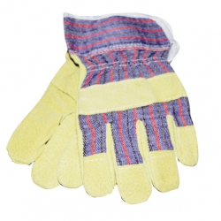

2. ΓΑΝΤΙΑ ΑΠΟ PVC
Πεδίο χρήσης: Όταν απαιτείται προστασία από χημικούς, μηχανικούς και βιολογικούς κινδύνους, όπως εργαζόμενοι σε απορριμματοφόρα (εναλλακτική λύση), σε καθαρισμούς κάδων, σε νεκροταφεία.
Χαρακτηριστικά: Μήκος περίπου 30cm πάχος 1 mm.
Υλικό κατασκευής PVC και εσωτερική επένδυση από ανθιδρωτικό υλικό.
Ελάχιστα επίπεδα μηχανικών αντοχών τουλάχιστον 3, 1, 2, 1, που σημαίνει:
• 3 (τριβή)
• 1 (κοπή με λεπίδα)
• 2 (διάσχιση)
• 1 (διάτρηση)
Πρότυπα ΕΝ 388, 420, 374
Σήμανση:
• CE
• Προμηθευτής, Κωδικός προϊόντος, Έτος κατασκευής
• Εικονόσημο προστασίας από μηχανικούς κινδύνους και οι κωδικοί 3,1,2,1
• Εικονόσημο προστασίας από χημικές ουσίες και μικροοργανισμούς .
 |  | 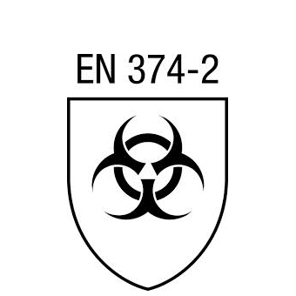
 |  | 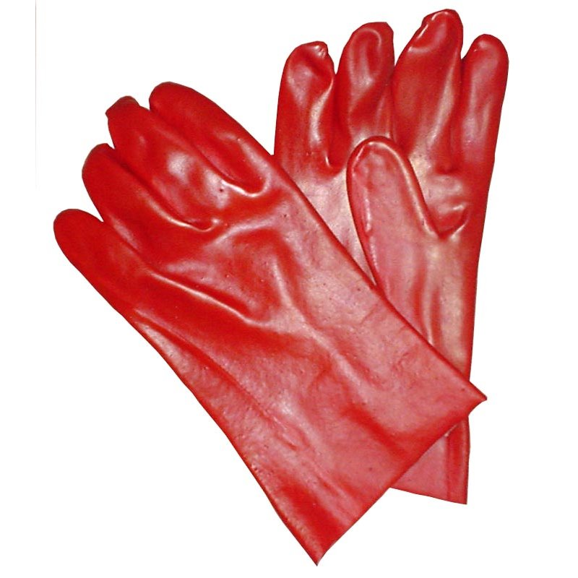

3. ΓΑΝΤΙΑ ΑΠΟ ΝΕΟΠΡΕΝΙΟ ΚΑΙ LATEX
Πεδίο χρήσης: Σε εργασίες που απαιτείται προστασία από ισχυρά χημικά ή μικροοργανισμούς όπως στην καθαριότητα και σε ψεκασμούς.
Χαρακτηριστικά: Μήκος περίπου 30cm. Πάχος 0,5 mm.
Υλικό κατασκευής νιτρίλιο με εσωτερική επένδυση από ανθιδρωτικό υλικό.
Ελάχιστα επίπεδα μηχανικών αντοχών 3,1,0,1 , που σημαίνει:
• 3 (τριβή)
• 1 (κοπή με λεπίδα)
• 1 (διάτρηση) Πρότυπα ΕΝ 388, 420, 374
Σήμανση: • CE • Προμηθευτής, Κωδικός προϊόντος, Έτος κατασκευής
• Εικονόσημο προστασίας από μηχανικούς κινδύνους και οι κωδικοί 3,1,Χ,1
• Εικονόσημα προστασίας από χημικές ουσίες A-J-K-L

 |  |  | 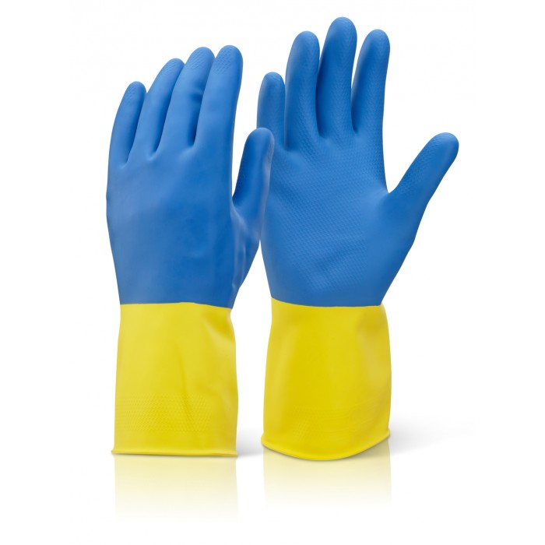

4. ΓΑΝΤΙΑ ΑΠΟ ΥΦΑΣΜΑ ΚΑΙ ΝΙΤΡΙΛΙΟ
Πεδίο χρήσης: Εργασίες στις οποίες το εμπρός μέρος της παλάμης μπορεί να εκτεθεί σε χημικές ουσίες ή σε υγρό περιβάλλον όπως στα συνεργεία συντήρησης σε υγρό περιβάλλον, σε υδραυλικούς και σε βαφές. Χαρακτηριστικά: Μήκος περίπου 20−25cm
Εμπρός μέρος παλάμης από νιτρίλιο ώστε να προστατεύει από χημικές ουσίες ενώ το πίσω από ύφασμα ώστε να είναι πιο εύχρηστο.
Ελάχιστα επίπεδα μηχανικών αντοχών 4, 1, 3, 2.
• 4 (τριβή)
• 1 (κοπή με λεπίδα)
• 3 (διάσχιση)
• 2 (διάτρηση)
Πρότυπα ΕΝ 388, 420
Σήμανση:
• CE
• Κατασκευαστής, Κωδικός προϊόντος, Έτος κατασκευής
• Εικονόσημο για προστασία από μηχανικούς κινδύνους και οι κωδικοί 4, 1, 3, 2
Σημείωση: Ζητούνται γάντια πολύ καλής ποιότητας βαρέως τύπου χοντρού τοιχώματος με χοντρό πανί στο καρπό και χοντρό ύφασμα εσωτερικά .
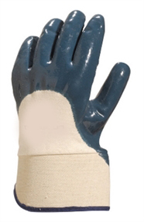

5. ΓΑΝΤΙΑ ΑΠΟ ΝΙΤΡΙΛΙΟ ΑΔΙΑΒΡΟΧΑ
Πεδίο χρήσης: Εργασίες στις οποίες το εμπρός μέρος της παλάμης μπορεί να εκτεθεί σε χημικές ουσίες ή σε υγρό περιβάλλον όπως στα συνεργεία συντήρησης σε υγρό περιβάλλον, σε υδραυλικούς και σε βαφές. Χαρακτηριστικά: Μήκος περίπου 20−25cm
Η ύφανση του γαντιού θα είναι από Nylon. Τα δάκτυλα και η παλάμη θα είναι καλυμμένα από νιτρίλιο ώστε να εξασφαλίζεται η αδιαβροχοποίηση, ενώ στο εσωτερικό της παλάμης θα υπάρχουν τελείες (μπιμπίκια) σιλικόνης για βέλτιστη πρόσφυση.
Ελάχιστα επίπεδα μηχανικών αντοχών 4, 1, 3, 2.
• 4 (τριβή)
• 1 (κοπή με λεπίδα)
• 3 (διάσχιση)
• 2 (διάτρηση)
Πρότυπα ΕΝ 388, 420
Σήμανση:
• CE
• Κατασκευαστής, Κωδικός προϊόντος, Έτος κατασκευής
• Εικονόσημο για προστασία από μηχανικούς κινδύνους και οι κωδικοί 4, 1, 3, 2
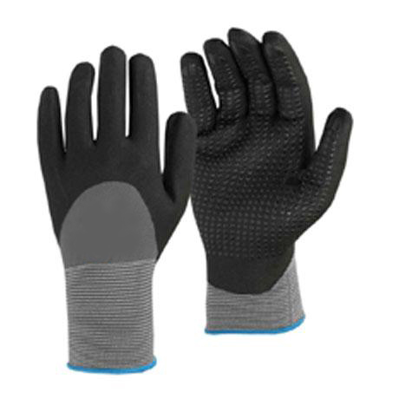

6. ΓΑΝΤΙΑ ΕΛΑΣΤΙΚΑ ΜΙΑΣ ΧΡΗΣΗΣ
Πεδίο χρήσης: για αντιμετώπιση χημικών ουσιών ή μικροοργανισμών.
Χαρακτηριστικά: Μήκος περίπου 20 cm
Υλικό κατασκευής: νιτρίλιο.
Είναι μίας χρήσης και δεν έχουν σημασία οι μηχανικές αντοχές.
Είναι συσκευασμένα σε κουτιά ανά 100 ή 200 τεμάχια.
Πρότυπα ΕΝ 374
Σήμανση:
• CE
• Προμηθευτής, Κωδικός προϊόντος, Έτος κατασκευής
• Εικονόσημο προστασίας από χημικές ουσίες και Μικροοργανισμούς
 |  |  | 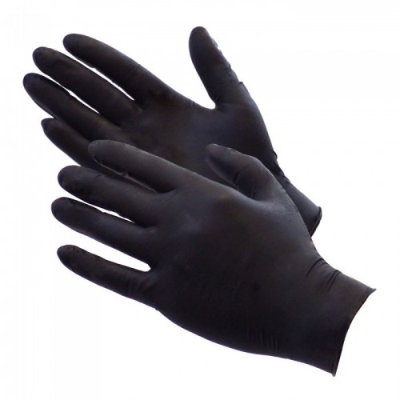

7. ΓΑΝΤΙΑ ΗΛΕΚΤΡΟΛΟΓΩΝ ΜΟΝΩΤΙΚΑ
Πεδίο εφαρμογής. Εργασίες σε χαμηλή τάση.
Χαρακτηριστικά: Μήκος 30cm. Κατασκευή από συνθετικό υλικό χωρίς ραφές.
Πρότυπο EN 60903:2003 IEC 60903
Σήμανση:
• CE
• Κατασκευαστής, Κωδικός Προϊόντος, αριθμός σειράς
• Κλάση 00 (Προστασία μέχρι 500V)
• RC (αυξημένη μηχανική αντοχή, αντοχή σε όζον, οξέα, πετρελαιοειδή, ψύχος)
• Κωδικός εργαστηρίου πιστοποίησης
• Έτος και μήνας κατασκευής.
• Σήμα διεθνούς ηλεκτροτεχνικής επιτροπής (IEC)
Σημειώνεται ότι η κλάση αφορά στην τάση εργασίας από την οποία προστατεύουν τα γάντια. Αν χρησιμοποιηθούν για προστασία από μέση τάση τότε πρέπει να επιλεγούν γάντια κλάσης 2 τα οποία είναι πιο χοντρά αλλά προορίζονται μόνο για χειρισμούς και όχι για εργασία.
 |  |  | 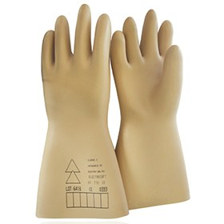

8. ΓΥΑΛΙΑ ΕΡΓΑΣΙΑΣ ΚΛΕΙΣΤΟΥ ΤΥΠΟΥ (GOGGLES)
Πεδίο χρήσης: Σε εργασίες που απαιτούν προστασία από χημικές ουσίες (υγρές ή σκόνες) ή και από μηχανικούς κινδύνους (τροχός, τόρνος κα)
Χαρακτηριστικά: Οπτικός δίσκος, αρκετά μεγάλος που να μην εμποδίζει την ορατότητα με αντιθαμβωτική επένδυση, με αντοχή έναντι τριβής πλαίσιο στήριξης του οπτικού δίσκου με ιμάντα στερέωσης και προσαρμογής στο κεφάλι και οπές έμμεσου αερισμού.
Πρότυπα ΕΝ 166
Σήμανση:
• Στο πλαίσιο:
• CE
• Κατασκευαστής, Έτος κατασκευής.
• Β Μηχανική αντοχή
• 3 Προστασία από υγρές χημικές ουσίες.
• 4 προστασία από σκόνη.
• Στον οπτικό δίσκο:
• 1 Οπτική κλάση
• Β Μηχανική αντοχή
• Κ προστασία έναντι τριβής
• Ν Αντιθαμβωτική επένδυση
• 9 προστασία από λειωμένα μέταλλα.
Εναλλακτικά μπορεί να χρησιμοποιηθεί είτε ένας τύπος με τα προαναφερθέντα χαρακτηριστικά είτε δύο ο ένας για προστασία από χημικές ουσίες (δεν είναι απαραίτητοι οι κωδικοί 9 και Β) και άλλος για μηχανικούς κινδύνους (δεν είναι απαραίτητοι οι κωδικοί 3 και 4 στο πλαίσιο)

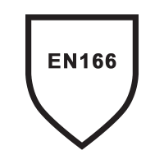 |  | 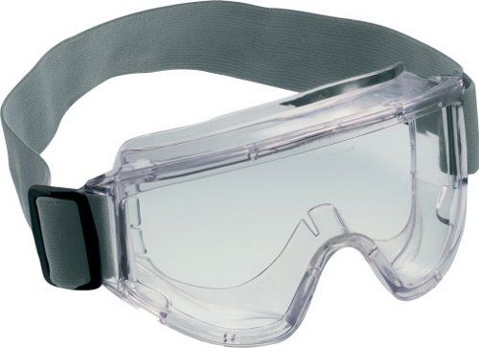

9. ΓΥΑΛΙΑ ΠΡΟΣΤΑΣΙΑΣ ΑΠΟ ΗΛΙΑΚΗ ΑΚΤΙΝΟΒΟΛΙΑ
Πεδίο χρήσης: Σε εργασίες στο ύπαιθρο τους θερινούς μήνες.
Χαρακτηριστικά: Οπτικός δίσκος, με προστασία έναντι ηλιακής ακτινοβολίας, επαρκή μηχανική αντοχή, με αντοχή έναντι τριβής και βραχίονες στήριξης ρυθμιζόμενου μήκους και γωνίας για καλύτερη προσαρμογή.
Πρότυπα ΕΝ 166,169
Σήμανση:
Στους βραχίονες:
• CE
• Κατασκευαστής, Έτος κατασκευής.
• F Μηχανική αντοχή
Στον οπτικό δίσκο:
• 1 Οπτική κλάση
• F Μηχανική αντοχή.
• Κ προστασία έναντι τριβής.
• Ν Αντιθαμβωτικά.
• 6-2, 6-2, που συμβολίζει τη δυνατότητα απορρόφησης της ηλιακής ακτινοβολίας, συμπεριλαμβανομένου του υπέρυθρου φάσματος. Εναλλακτικά, σήμανση 5.2 ή 5.2,5 (χωρίς απορρόφηση υπέρυθρου φάσματος).
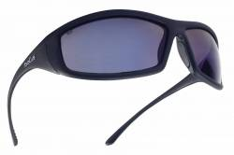

10. ΓΥΑΛΙΑ ΕΡΓΑΣΙΑΣ ΔΙΑΦΑΝΗ.
Πεδίο χρήσης: Σε εργασίες εσωτερικού και εξωτερικού χώρου όλο το χρόνο.
Χαρακτηριστικά: Διαφανείς πολυλαρμπονικοί φακοί, αντιθαμβωτικοί, με αντοχή έναντι τριβής, σκόνης και αμυχών και βραχίονες στήριξης ρυθμιζόμενου μήκους και γωνίας για καλύτερη προσαρμογή, κατασκευασμένοι από ανθεκτικό nylon.
Πρότυπα ΕΝ 166, 170
Σήμανση:
Στους βραχίονες:
• CE
• Κατασκευαστής, Έτος κατασκευής.
• F Μηχανική αντοχή
Στον οπτικό δίσκο:
• 1 Οπτική κλάση
• F Μηχανική αντοχή.
• Κ προστασία έναντι τριβής.
• Ν Αντιθαμβωτικά.
• Σήμανση 5_2 ή 5−2,5
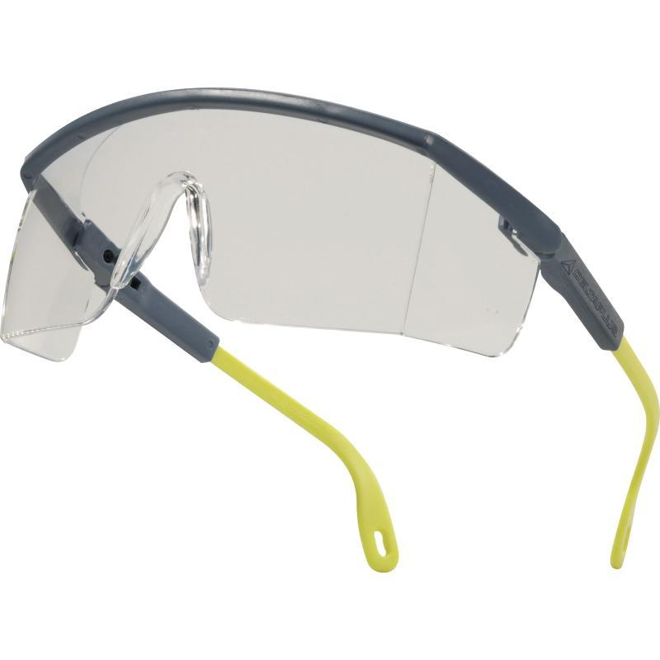

11. ΚΡΑΝΟΣ ΜΕ ΑΣΠΙΔΙΟ ΠΡΟΣΤΑΣΙΑΣ
Πεδίο χρήσης: Σε χώρους όπου εκτελούνται εργασίες με θόρυβο και εκτινασσόμενα σωματίδια (κοπές δένδρων, χρήση αλυσοπρίονου, βενζινοπρίονου και χλοοκοπτικών).
Χαρακτηριστικά:
Κράνος
Εξωτερικό κέλυφος από συνθετικό υλικό ABS, με ασπίδιο προστασίας και αρθρωτά προστατευτικά αυτιών. Για να είναι περισσότερο εργονομικό θα πρέπει:
• Οι κατακόρυφοι ιμάντες του κεφαλοδέματος να είναι από συνθετικές ίνες και όχι από σκληρό πλαστικό.
• Η ρύθμιση του ιμάντα του αυχένα να γίνεται με κοχλία μίας κίνησης, για να ρυθμίζεται αφού έχει φορεθεί.
• Στον ιμάντα προσώπου να υπάρχει ανθιδρωτική επένδυση, η οποία να αντικαθίσταται και να πλένεται
• Να υπάρχουν οπές αερισμού που θα διευκολύνουν την κυκλοφορία του αέρα .
Πρότυπα: ΕΝ 397, EN 50365 (Κλάση 0)
Σήμανση:
• CE
• Κατασκευαστής, Κωδικός προϊόντος
• 440 Vac
• LD (προστασία από πλευρική κρούση/παραμόρφωση)
Ασπίδιο
Οπτικός δίσκος, με μεταλλικό πλέγμα. Η προσαρμογή στο κράνος επιτυγχάνεται με ειδικό στήριγμα.
Πρότυπο ΕΝ 1731
Σήμανση:
• Στο στήριγμα:
• CE
• Κατασκευαστής
Ωτοασπίδες με χαρακτηριστικά:
Κατασκευασμένες από ανθεκτικό συνθετικό υλικό με αποσπώμενα αφρώδη υποαλλεργικά μαξιλάρια. Τοποθετούνται στο κράνος με ειδικά κλιπ.
Πρότυπα ΕΝ 352-3 SNR : 25-28dB.
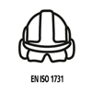 |  | 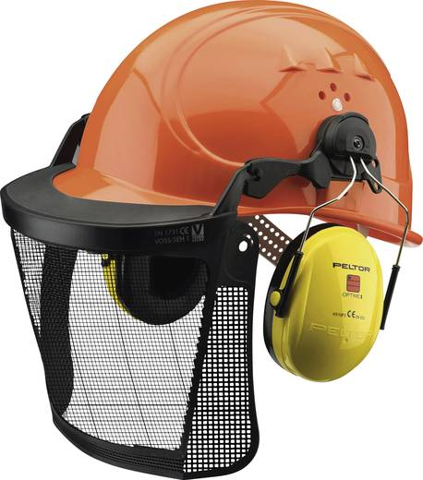

12. ΑΣΠΙΔΙΟ ΠΡΟΣΤΑΣΙΑΣ ΔΙΑΦΑΝΕΣ
Πεδίο χρήσης: Σε καθαρισμούς κάδων.
Χαρακτηριστικά: Οπτικός δίσκος, με προστασία έναντι υγρών ουσιών, επαρκή μηχανική αντοχή, με αντοχή έναντι τριβής και θάμβωσης. Η προσαρμογή στο κεφάλι επιτυγχάνεται με ειδικό ρυθμιζόμενο στήριγμα.
Πρότυπα: ΕΝ 166
Σήμανση:
Στο στήριγμα:
• CE
• Κατασκευαστής, έτος κατασκευής
• F Μηχανική αντοχή
Στον οπτικό δίσκο:
• 1 Οπτική κλάση
• F Μηχανική αντοχή
• 3 Προστασία από υγρές χημικές ουσίες
• Ν προστασία έναντι θάμβωσης
• Κ προστασία έναντι τριβής

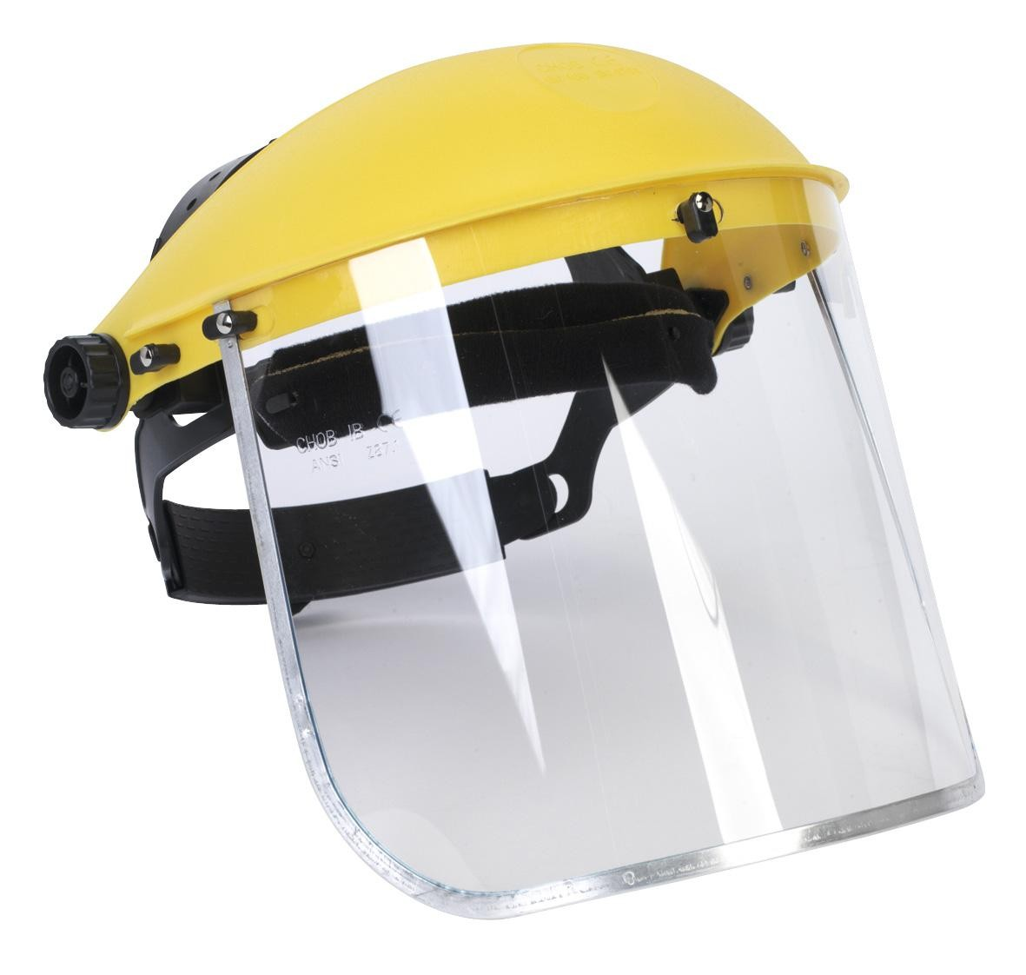

13.ΦΙΛΤΡΟΜΑΣΚΑ Ρ1V
Πεδίο χρήσης: κατά τις εργασίες που απαιτούν προστασία μόνο από σκόνη.
Χαρακτηριστικά: Μάσκα με ενσωματωμένο φίλτρο κατακράτησης σκόνης από συνθετικό υλικό και ενσωματωμένο φίλτρο εξαερισμού, με διπλό ιμάντα προσαρμογής που θα καλύπτει μύτη, στόμα και πηγούνι και μεταλλικό έλασμα προσαρμογής στη μύτη.
Πρότυπα: EN149:2001 FFP1
Σήμανση: Η μάσκα και τα φίλτρα πρέπει να έχουν ανεξίτηλα τυπωμένα τα εξής:
• CE
• FFP1
• Κατασκευαστής, Κωδικός προϊόντος, Έτος κατασκευής
• Κωδικός Εργαστηρίου Πιστοποίησης

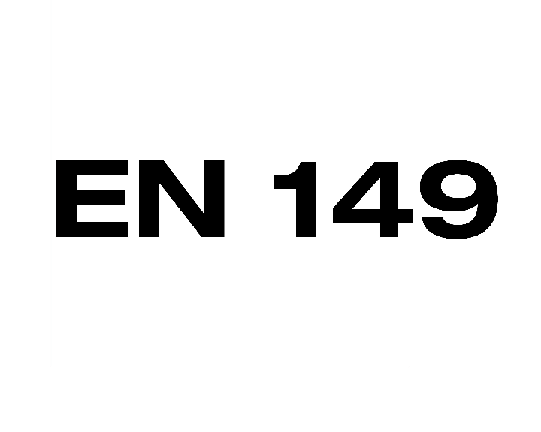 |  | 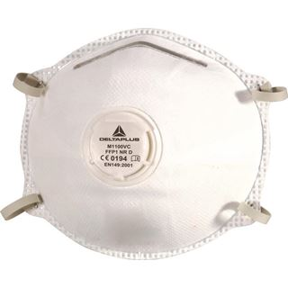

14.ΦΙΛΤΡΟΜΑΣΚΑ Ρ3V
Πεδίο χρήσης: κατά τις εργασίες που απαιτούν προστασία μόνο από σκόνη, σταγονίδια ή αναθυμιάσεις.
Χαρακτηριστικά: Μάσκα με ενσωματωμένο φίλτρο κατακράτησης στερεών σωματιδίων από συνθετικό υλικό και ενσωματωμένη (μονή ή διπλή) βαλβίδα εξαερισμού, με διπλό ιμάντα προσαρμογής που θα καλύπτει μύτη, στόμα και πηγούνι και μεταλλικό έλασμα προσαρμογής στη μύτη.
Πρότυπα: EN149:2001 FFP3
Σήμανση: Η μάσκα και τα φίλτρα πρέπει να έχουν ανεξίτηλα τυπωμένα τα εξής:
• CE
• FFP3
• Κατασκευαστής, Κωδικός προϊόντος, Έτος κατασκευής
• Κωδικός Εργαστηρίου Πιστοποίησης
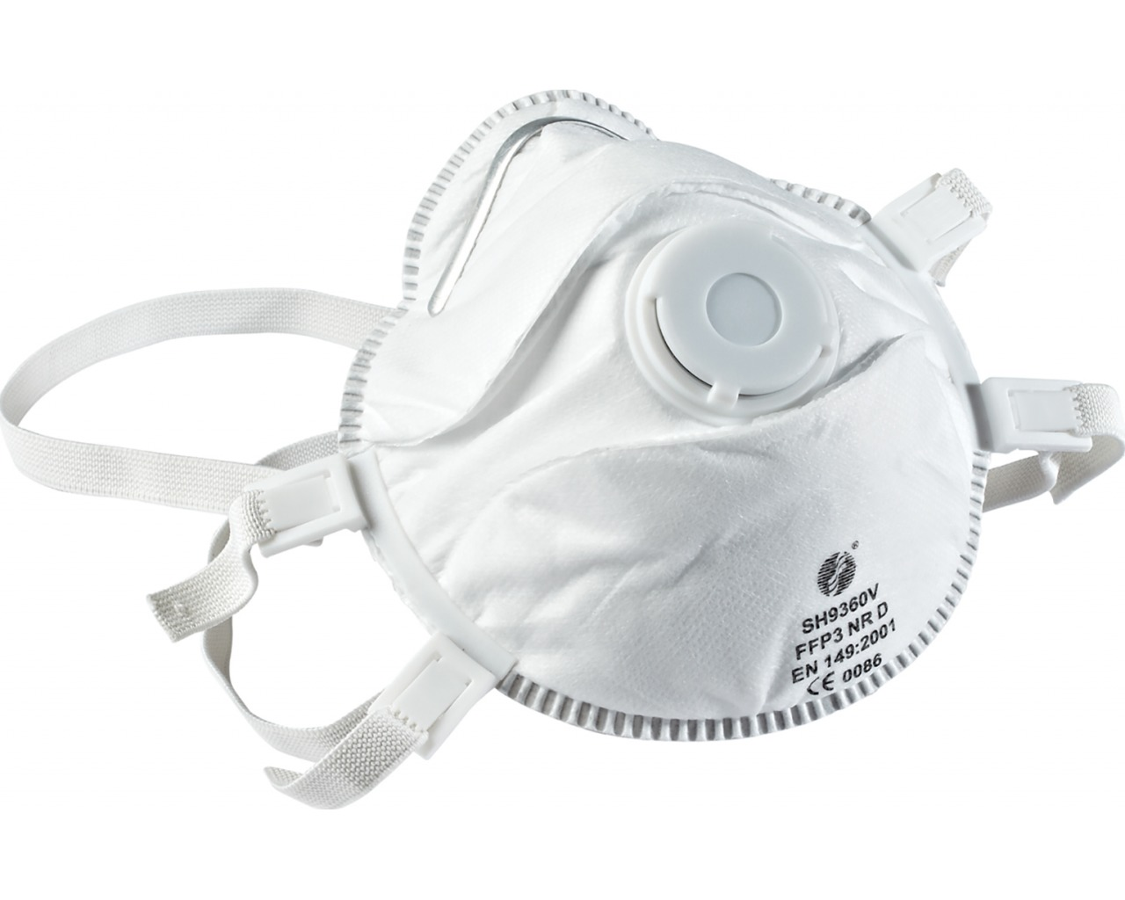

15. ΜΑΣΚΑ ΗΜΙΣΕΩΣ ΠΡΟΣΩΠΟΥ ΜΕ ΥΠΟΔΟΧΗ ΓΙΑ ΔΥΟ ΦΙΛΤΡΑ Α2P3
Πεδίο χρήσης: Κατά τις εργασίες με χημικές ουσίες και μικροοργανισμούς Ενδεικτικά σε ορισμένες περιπτώσεις σε απορριμματοφόρα, σε καθαριότητα, σε νεκροταφεία, σε βαφές.
Τεχνικές προδιαγραφές: Κυρίως μάσκα με υποδοχή για δυο φίλτρα εκατέρωθεν από συνθετικό υλικό με ρυθμιζόμενους ιμάντες προσαρμογής που θα καλύπτουν μύτη, στόμα και πηγούνι.
Χαρακτηριστικά:
Κυρίως μάσκα από συνθετικό υλικό με ιμάντες προσαρμογής που θα καλύπτουν μύτη, στόμα και πηγούνι.
Προστασία αναπνοής από αέρια, (ημίσεως προσώπου)
Είναι προτιμότερη μάσκα με διπλά φίλτρα, ως πιο άνετη
Πρότυπο: ΕΝ 140
Σήμανση: Η μάσκα πρέπει να έχει ανεξίτηλα τυπωμένα τα εξής:
• CE
• Κατασκευαστής, Κωδικός προϊόντος, Έτος κατασκευής (στα φίλτρα και ημερομηνία λήξης).
• Κωδικός Εργαστηρίου Πιστοποίησης
• Στα φίλτρα θα υπάρχει και χρωματικός κώδικας (καφέ και άσπρο)

 |  | 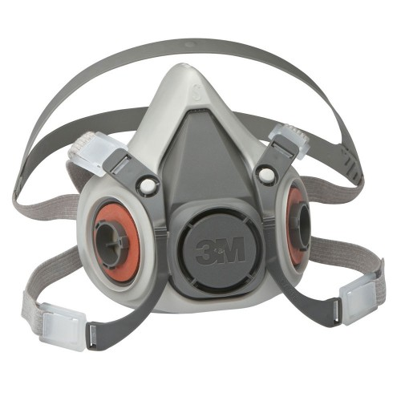

16. ΦΙΛΤΡΑ Α2P3
Τα φίλτρα θα είναι Α2 Ρ3 (χρώματος καφέ και άσπρου) που παρέχουν προστασία από οργανικά αέρια και ατμούς και σωματίδια.
Πρέπει να επιλέγεται το κατάλληλο φίλτρο, που στη συγκεκριμένη περίπτωση είναι
Α1 Ρ3 (χρώματος καφέ και λευκού) που παρέχει προστασία από οργανικά αέρια και ατμούς και σωματίδια ή Α2 Ρ3 εφόσον διαθέτει η κατασκευαστική εταιρεία.
Τεχνικές προδιαγραφές:
Πρότυπο: ΕΝ 141
Σήμανση: Τα φίλτρα πρέπει να έχουν ανεξίτηλα τυπωμένα τα εξής:
• CE
• Κατασκευαστής, Κωδικός προϊόντος, Έτος κατασκευής (και ημερομηνία λήξης).
• Θα υπάρχει και χρωματικός κώδικας (καφέ και άσπρο)
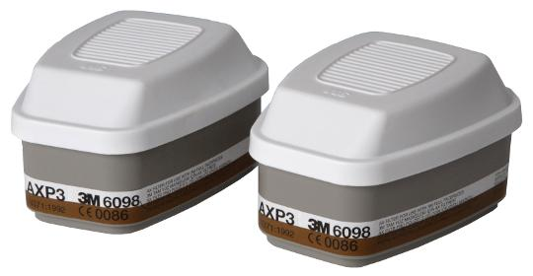

17. ΜΑΣΚΑ ΟΛΟΚΛΗΡΟΥ ΠΡΟΣΩΠΟΥ ΜΕ ΥΠΟΔΟΧΗ ΓΙΑ ΦΙΛΤΡΟ ABEK2P3R
Πεδίο χρήσης: Κατά τις εργασίες με χημικές ουσίες και μικροοργανισμούς Ενδεικτικά σε ορισμένες περιπτώσεις σε απορριμματοφόρα, σε καθαριότητα, σε νεκροταφεία, σε βαφές.
Τεχνικές προδιαγραφές: Κυρίως μάσκα από συνθετικό υλικό με ιμάντες προσαρμογής που καλύπτει όλο το πρόσωπο, συμπεριλαμβανομένων των οφθαλμών.
Πρότυπο: ΕΝ 136
Σήμανση: Η μάσκα πρέπει να έχει ανεξίτηλα τυπωμένα τα εξής:
• CE
• Κατασκευαστής, Κωδικός προϊόντος
 | 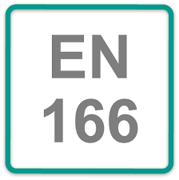 | 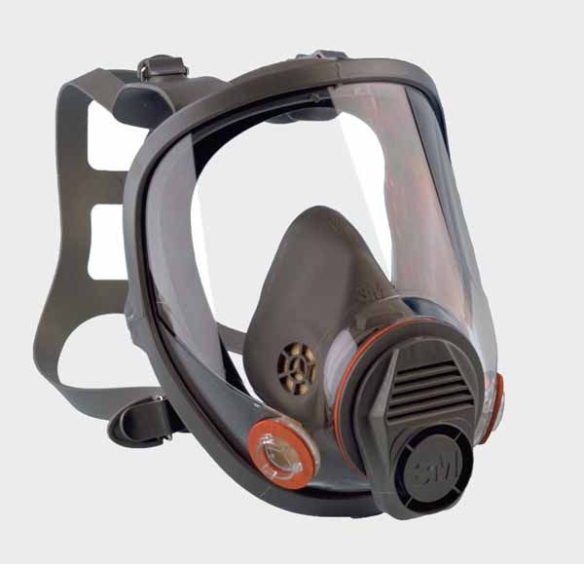

18. ΦΙΛΤΡΟ ABEK2P3R
Τεχνικές προδιαγραφές:
Φίλτρο Α2Β2Ε2Κ2 Ρ3 R (χρώματος καφέ, γκρι, κίτρινου, πράσινου και άσπρου) που παρέχει προστασία από όλους τους χημικούς ρύπους σε αέρια μορφή (οργανικά, ανόργανα, ατμούς οξέων, αμμωνία) και μικροοργανισμούς.
Πρέπει να επιλέγεται το κατάλληλο φίλτρο, που στη συγκεκριμένη περίπτωση είναι το ΑΒΕΚ2 Ρ3 (χρώματος καφέ, γκρι, κίτρινου, πράσινου και λευκού) που παρέχει προστασία από όλους τους χημικούς ρύπους σε αέρια μορφή (οργανικά, ανόργανα, ατμούς οξέων, αμμωνία) και μικροοργανισμούς.
Τεχνικές προδιαγραφές: Για χρήση στη μάσκα ολόκληρου προσώπου.
Πρότυπο: ΕΝ 141
Σήμανση: Τα φίλτρα πρέπει να έχουν ανεξίτηλα τυπωμένα τα εξής:
• CE
• Κατασκευαστής, Κωδικός προϊόντος, Έτος κατασκευής (και ημερομηνία λήξης)
• Θα υπάρχει και χρωματικός κώδικας (χρώματος καφέ, γκρι, κίτρινου, πράσινου και άσπρου)
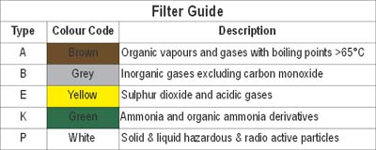 | 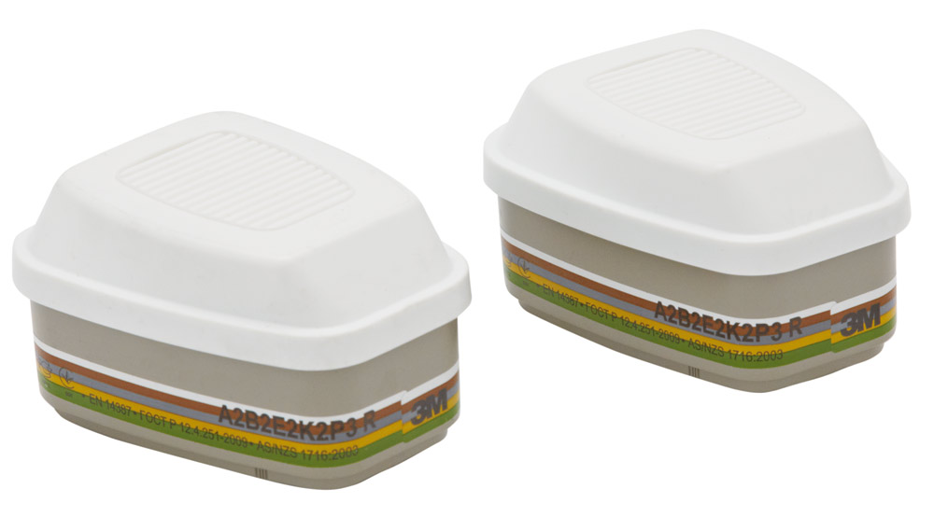

19. ΑΝΑΚΛΑΣΤΙΚΑ ΓΙΛΕΚΑ
Πεδίο χρήσης: Σε όσους εργάζονται κοντά σε κινούμενα οχήματα (απορριμματοφόρα, καθαρότητα), γενικώς σε εργασίες επί των οδών ή εργασία κατά τις νυκτερινές ώρες.
Χαρακτηριστικά : Υλικό κατασκευής: προτιμότερο 15% βαμβάκι και 85% πολυεστέρας, για καλύτερο συνδυασμό άνεσης και μηχανικών αντοχών.
Γιλέκο με έντονα διακρινόμενο χρώμα με δύο οριζόντιες λωρίδες από ειδικό αντανακλαστικό υλικό. Επιπλέον θα πρέπει να φέρει στην πλάτη του σακακιού επιγραφή σε λευκό χρώμα –ΔΗΜΟΣ ΤΡΙΦΥΛΙΑΣ-
Πρότυπα ΕΝ 340, 471
Σήμανση:
• CE
• Κατασκευαστής, Κωδικός προϊόντος, Έτος κατασκευής
• Εικονόσημο για αντανακλαστικές ενδυμασίες και οι κωδικοί 2, 2
 | 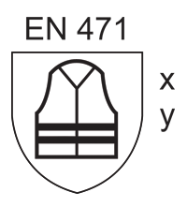 | 

20. ΣΤΟΛΕΣ ΠΡΟΣΤΑΣΙΑΣ ΑΠΟ ΧΗΜΙΚΑ
Πεδίο χρήσης: Σε όσους εργάζονται σε ψεκασμούς, βαφές, εργασίες με χημικά ή διαλύτες.
Χαρακτηριστικά: Ολόσωμες ενιαίες στολές από Tyvek ή ισοδύναμα υλικά που προστατεύουν από πιτσιλίσματα χημικών ουσιών (κατηγορία 3) και σκόνες ενώ παράλληλα επιτρέπουν την αναπνοή του δέρματος. Θα έχουν ενσωματωμένη κουκούλα, φερμουάρ και λάστιχα στην κουκούλα, την μέση, τα μανίκια και τα πόδια.
Πρότυπα ΕΝ 340, 463
Σήμανση:
• CE
• Κατασκευαστής, Κωδικός προϊόντος, Έτος κατασκευής, Εργαστήριο πιστοποίησης
• Εικονόσημο για προστασία από πιτσιλίσματα χημικών [κατηγορία III (υψηλός κίνδυνος) (EN 14605)] και οι κωδικοί
- 4 προστασία από αερολύματα (spray)
- 5 προστασία από σκόνες - αιωρούμενα σωματίδια συγκεκριμένων χημικών (EN 13982-1/2)
- 6 προστασία από υγρά πιτσιλίσματα (EN 13034)

 |  | 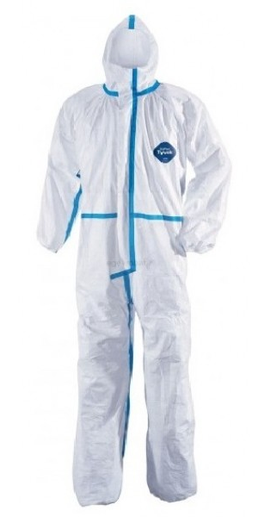

21. ΓΑΛΟΤΣΕΣ ΓΟΝΑΤΟΥ.
Πεδίο χρήσης: εργασίες σε ύπαιθρο κατά τους χειμερινούς μήνες ή εργασία σε υγρά περιβάλλοντα.
Χαρακτηριστικά: Αδιάβροχη μπότα από υψηλής ποιότητας PVC με αντιολισθητική σόλα προστατευτικά δακτύλων και προστατευτικό έναντι διάτρησης.
Πρότυπο ΕΝ 344, 345
Σήμανση:
• CE
• Κατασκευαστής, κωδικός προϊόντος, έτος κατασκευής, μέγεθος
• Το σύμβολο S5 που συμβολίζει
- Προστασία δακτύλων
- Απορρόφηση μηχανικής ενέργειας στη φτέρνα
- Υδατοπερατότητα και απορρόφηση νερού
- Προστασία της σόλας έναντι διάτρησης
- Αντιστατικές ιδιότητες
Οι γαλότσες θα είναι ευρωπαϊκής παραγωγής, χρώματος μαύρου, κίτρινου ή πράσινου, ύψους γονάτου.
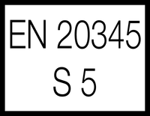 | 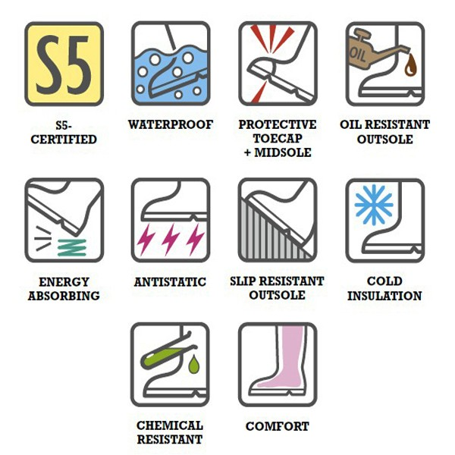 | 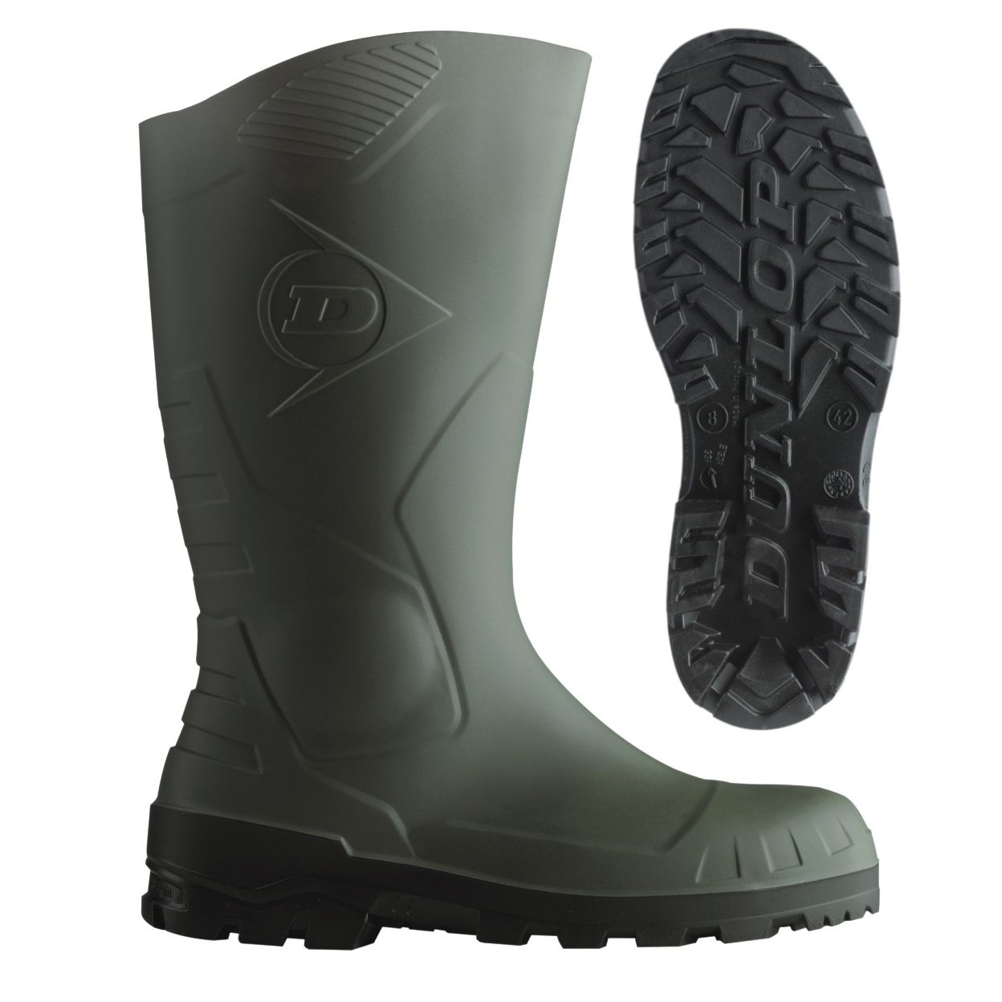

22. ΆΡΒΥΛΑ ΑΣΦΑΛΕΙΑΣ
Πεδίο χρήσης: Για όλες τις εργασίες
Χαρακτηριστικά: Ημιάρβυλο, δερμάτινο, με ύψος που να προστατεύει τα σφυρά, με προστατευτικό κάλυμμα δακτύλων και αντιολισθητική σόλα από διπλής πυκνότητας PU.
Πρότυπο ΕΝ 20344, 20345
Σήμανση:
• CE
• Κατασκευαστής, κωδικός προϊόντος, έτος κατασκευής, μέγεθος
• Το σύμβολο S3 που συμβολίζει A + FO + E + WRU + P
A αντιστατικό υπόδημα
Ε απορρόφηση ενέργειας στη φτέρνα
FO ανθεκτική σόλα στο υγρό καύσιμο
P αντίσταση κατά της διείσδυσης αντικειμένου από τη σόλα
WRU Πάνω μέρος του υποδήματος ανθεκτικό στην διείσδυση νερού
SRC (SRA+SRB) Αντιολισθητικό υπόδημα
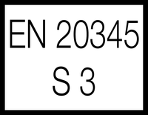 |  | 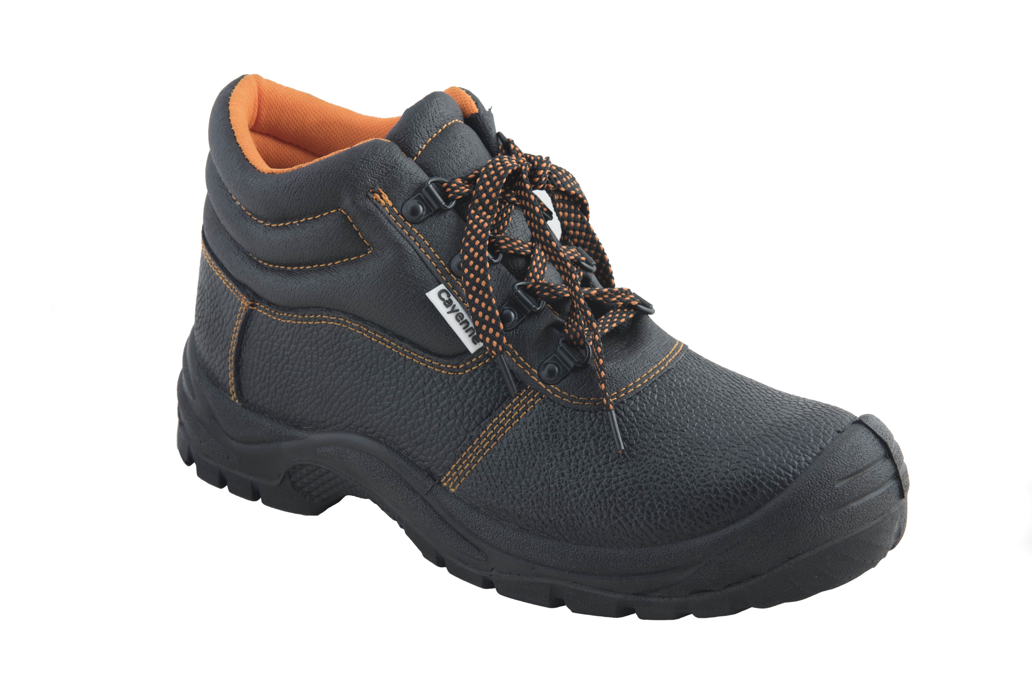

23. ΆΡΒΥΛΑ ΧΩΡΙΣ ΣΙΔΕΡΟ ΜΠΡΟΣΤΑ ΚΑΤΑΛΛΗΛΑ ΓΙΑ ΠΕΡΠΑΤΗΜΑ
Πρόκειται ουσιαστικά για το ίδιο σχεδόν άρβυλο που περιγράφεται ποιο πάνω μόνο που ζητείται δίχως σίδερο μπροστά και να είναι μαλακό κατάλληλο για βάδισμα μαύρου χρώματος. Σόλα από πολυουρεθάνη, διπλής πυκνότητας, για να απορροφά τους κραδασμούς, ανθεκτική σε έλαια και αλκάλια.
Πρότυπο ΕΝ 20347
Σήμανση:
• CE
• Κατασκευαστής, κωδικός προϊόντος, έτος κατασκευής, μέγεθος
• Το σύμβολο O2 που συμβολίζει A + E + WRU
A αντιστατικό υπόδημα
Ε απορρόφηση ενέργειας στη φτέρνα
WRU Πάνω μέρος του υποδήματος ανθεκτικό στην διείσδυση νερού
SRC (SRA+SRB) Αντιολισθητικό υπόδημα

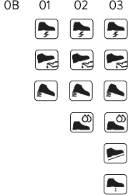

24. ΥΠΟΔΗΜΑΤΑ ΑΣΦΑΛΕΙΑΣ ΗΛΕΚΤΡΟΛΟΓΩΝ
Πεδίο χρήσης: εργασίες με ηλεκτρικό ρεύμα
Προδιαγραφές: Υποδήματα ασφαλείας ηλεκτρολόγων, CE CERTIFIED, σύμφωνα με τις ισχύουσες Ευρωπαϊκές προδιαγραφές. Τα υποδήματα θα είναι κατασκευασμένα από λείο υδροαπωθητικό δέρμα Α’ ποιότητας με αδιαβροχοποιημένες ραφές (αντοχή στο νερό εμβαπτισμένο έως και 60 λεπτά). Φέρουν μη μεταλλικά ένθετα προστασίας από τη διάτρηση στη σόλα και στα δάκτυλα για αντοχή στην κρούση έως και 200 Joule. Τα υποδήματα δεν πρέπει να φέρουν πουθενά μεταλλικά στοιχεία.
Προδιαγραφές: ΕΝ 20345 S3-HRO
Σήμανση:
• CE
• Κατασκευαστής, κωδικός προϊόντος, έτος κατασκευής, μέγεθος
• Το σύμβολο S3 που συμβολίζει
- Προστασία δακτύλων
- Απορρόφηση μηχανικής ενέργειας στη φτέρνα
- Υδατοπερατότητα και απορρόφηση νερού
- Προστασία της σόλας έναντι διάτρησης
- Αντιστατικές ιδιότητες
• Στη σόλα oil resistant
• Προστασία από ολίσθηση SRC

Η επένδυση του υποδήματος να είναι από συνθετικό υλικό (τύπου Cordura). Η χρήση ειδικής συνθετικής επένδυσης επιτρέπει την εφίδρωση του ποδιού να διοχετεύεται εξωτερικά στην ατμόσφαιρα και να μην παραμένει στο υπόδημα. Παράλληλα προστατεύει περισσότερο το πόδι του χρήστη από τραυματισμούς και αμυχές προσδίδοντας στο υπόδημα μεγαλύτερη άνεση και μεγαλύτερη διάρκεια ζωής .
Τα υποδήματα δεν πρέπει να φέρουν σε κανένα σημείο (εσωτερικά ή εξωτερικά) μεταλλικά εξαρτήματα όπως κλιπς , οπές διέλευσης των κορδονιών κλπ. μέρη . Για τον σκοπό αυτό τα κορδόνια να διέρχονται είτε από οπές απευθείας στο δέρμα κατάλληλα επεξεργασμένες ώστε να μην φθείρονται και ανοίγουν .
Η σόλα να είναι 2 (δύο) πυκνοτήτων :
- Το ένα στρώμα από μαλακό μίγμα πολυουρεθάνης (PU) για την απορρόφηση των κραδασμών στο πέλμα του χρήστη και την άνεση στο βάδισμα και την πολύωρη χρήση , και το άλλο στρώμα .
- Από ειδικό νιτρίλιο (nitrile rubber) το οποίο έχει την ιδιότητα να έχει μεγαλύτερη αντοχή στη φθορά , να αντέχει σε επαφές από θερμοκρασία εξ’επαφής έως και 3000 C (HRO) , να έχει μεγαλύτερη αντοχή σε παράγωγα πετρελαίου και ελαφρά χημικά (Oil resistance) που μπορεί να συναντήσουν οι χρήστες κατά την εργασία τους και τέλος μεγαλύτερη προστασία από την ολίσθηση (slip resistance).
Το βάθος των οδοντώσεων της σόλας δεν υπερβαίνει τα 10mm ώστε να μην επικάθονται οι ρύποι εντός των οδοντώσεων.
Τα υποδήματα να έχουν στη σόλα διηλεκτρική αντοχή τουλάχιστον 14.000 Volt (14KV) η σήμανση της οποίας να αναγράφεται με ανεξίτηλο τρόπο στο υπόδημα .
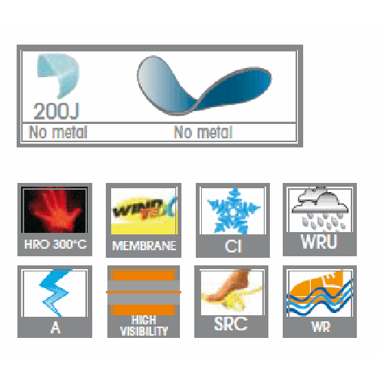 | 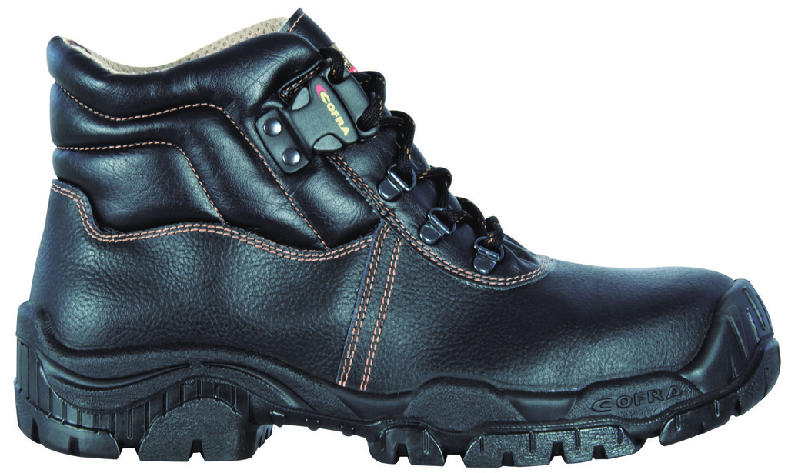

25. ΩΤΟΑΣΠΙΔΕΣ
Πεδίο χρήσης: Όπου ο θόρυβος υπερβαίνει τα 90 dB(A) υποχρεωτικά και δυνητικά όπου υπερβαίνει τα 85 dB(A), για οκτάωρη έκθεση του εργαζομένου με SNR – 27 dB .
Περιγραφή: Κέλυφος από συνθετικό υλικό (πολυστυρένιο και συνθετικός αφρός) και στεφάνη στήριξης στο κεφάλι από ABS ρυθμιζόμενο σε ύψος.
Πρότυπο ΕΝ 352 − 1.
Σήμανση: Οι ωτοασπίδες πρέπει να έχουν ανεξίτηλα τυπωμένα τα εξής:
• CE
• Κωδικό προϊόντος
• Κατασκευαστής, Έτος κατασκευής.
Είναι υποχρεωτική η προσκόμιση από τον προμηθευτή διαγράμματος με την εξασθένιση του ακουόμενου ήχου ανά οκτάβα συχνοτήτων. Το διάγραμμα πρέπει να συγκριθεί με τα αποτελέσματα της μέτρησης ώστε η χρήση τους να αντιμετωπίζει το συγκεκριμένο θόρυβο

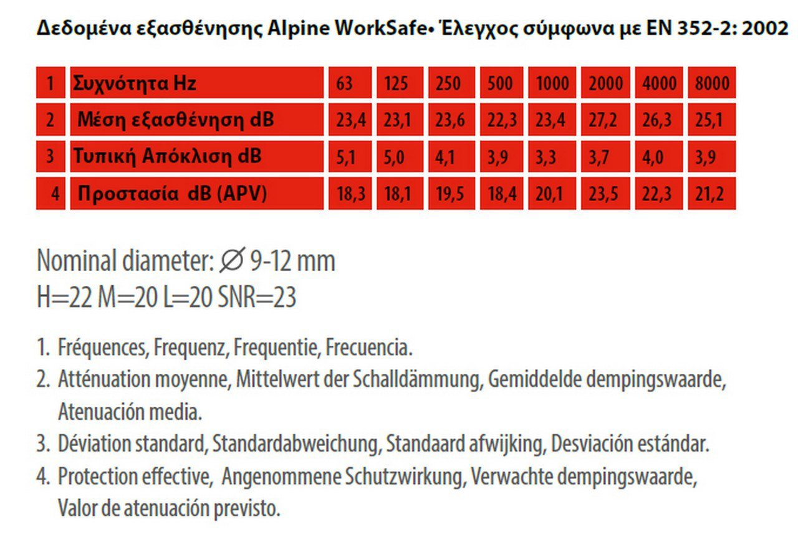 | 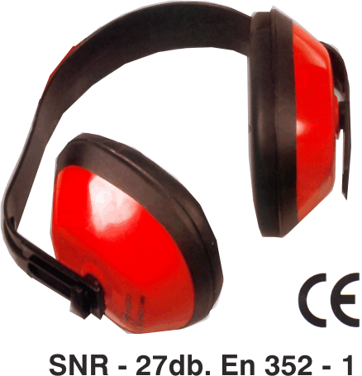

26. ΝΙΤΣΕΡΑΔΕΣ ΑΔΙΑΒΡΟΧΑ ΥΨΗΛΗΣ ΕΥΚΡΙΝΕΙΑΣ (ΚΟΥΣΤΟΥΜΙ)
Αδιάβροχο σετ , αποτελούμενο από παντελόνι και σακάκι με κουκούλα , με Πιστοποίηση CE.
Οι νιτσεράδες θα ακολουθούν τις προβλέψεις του ΕΝ 343:2003+Α1:2007 σε ότι αφορά τις μηχανικές αντοχές, την αντοχή στο πλύσιμο και τη σήμανση. Τα επίπεδα αντοχών θα είναι:
• Αδιαβροχοποίηση 3.
• Διαπνοή 3.
Το υλικό κατασκευής να είναι πολυεστέρας με επικάλυψη πολυουρεθάνης , τα οποία προσφέρουν μεγάλη αντοχή αναπνευσιμότητα , άνεση και ευκαμψία . Τα προσφερόμενα θα φέρουν ανεξίτηλα τυπωμένα τα ζητούμενα ΕΝ και τους αντίστοιχους βαθμούς προστασίας στο σακάκι και στο παντελόνι. Το κλείσιμο θα γίνεται με φερμουάρ και με Velcro και θα έχει τσέπες τόσο στο σακάκι όσο και στο παντελόνι (εσωτερικές και εξωτερικές).
Το παντελόνι και το σακάκι θα είναι από σκληρό ανθεκτικό υλικό και όχι λεπτό που σχίζεται εύκολα, θα φέρει διακριτικές λωρίδες από ειδικό ανακλαστικό υλικό έτσι ώστε να διακρίνεται το βράδυ, ενώ το σακάκι θα φέρει ενσωματωμένη κουκούλα (κρυφή). Επιπλέον θα πρέπει να φέρει στην πλάτη του σακακιού επιγραφή σε λευκό χρώμα – ΔΗΜΟΣ ΤΡΙΦΥΛΙΑΣ- Το χρώμα ορίζεται ότι θα είναι κίτρινο ή πορτοκαλί.
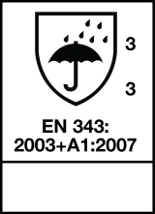 | 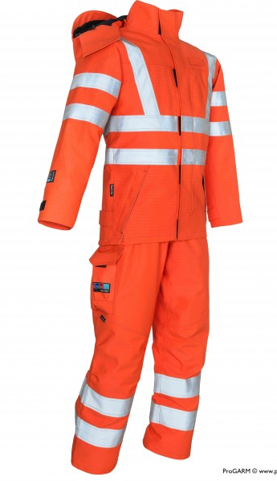 | 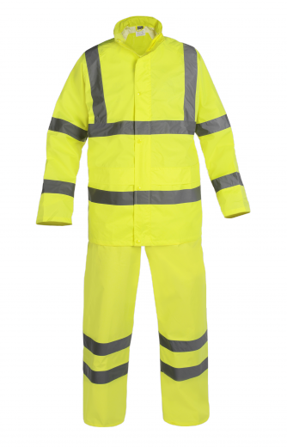

27. ΑΔΙΑΒΡΟΧΟ ΣΑΚΑΚΙ ΥΨΗΛΗΣ ΕΥΚΡΙΝΕΙΑΣ (ΤΖΑΚΕΤ)
Το ολόσωμο αδιάβροχο θα έχει κουμπιά για να κλείνει και θα διαθέτει Πιστοποίηση CE.
Θα ακολουθεί τις προβλέψεις του ΕΝ 343:2003+Α1:2007 σε ότι αφορά τις μηχανικές αντοχές, την αντοχή στο πλύσιμο και τη σήμανση.
Τα επίπεδα αντοχών θα είναι:
• Αδιαβροχοποίηση 3.
• Διαπνοή 3.
Το υλικό κατασκευής να είναι πολυεστέρας με επικάλυψη πολυουρεθάνης, τα οποία προσφέρουν μεγάλη αντοχή αναπνευσιμότητα, άνεση και ευκαμψία . Τα προσφερόμενα θα φέρουν ανεξίτηλα τυπωμένα τα ζητούμενα ΕΝ και τους αντίστοιχους βαθμούς προστασίας.
Θα είναι από σκληρό ανθεκτικό υλικό και όχι λεπτό που σχίζεται εύκολα , θα φέρει διακριτικές λωρίδες από ειδικό ανακλαστικό υλικό έτσι ώστε να διακρίνεται το βράδυ και θα φέρει ενσωματωμένη κουκούλα (κρυφή). Το κλείσιμο θα γίνεται με φερμουάρ και με Velcro και θα έχει τσέπες τόσο στο σακάκι όσο και στο παντελόνι (εσωτερικές και εξωτερικές).
Επιπλέον θα πρέπει να φέρει στην πλάτη του σακακιού επιγραφή σε λευκό χρώμα –ΔΗΜΟΣ ΤΡΙΦΥΛΙΑΣ- Το χρώμα ορίζεται ότι θα είναι μπλε κίτρινο ή πορτοκαλί.
 | 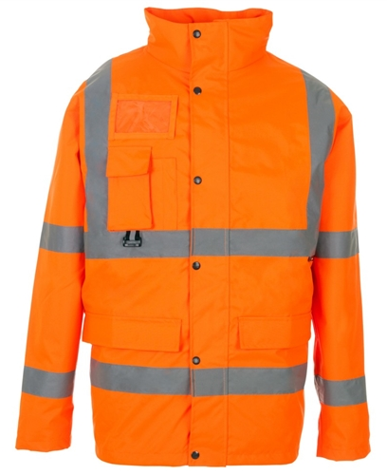 | 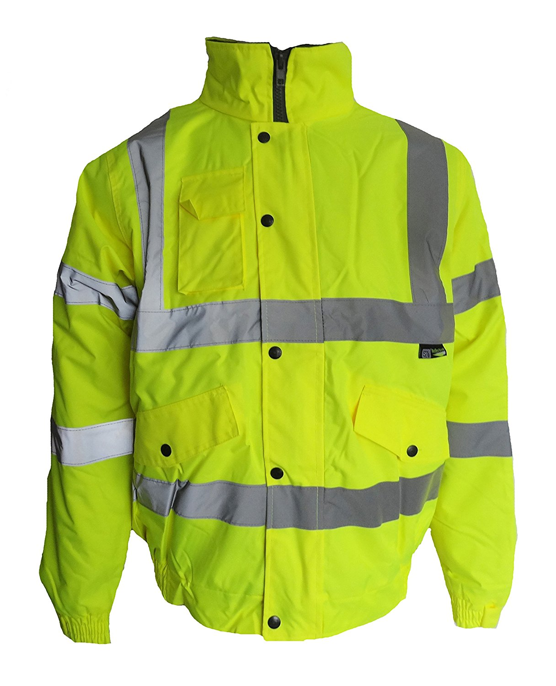

28. ΜΠΟΥΦΑΝ ΕΡΓΑΣΙΑΣ (ΤΖΑΚΕΤ)
Χαρακτηριστικά: Το μπουφάν εργασίας θα έχει μανίκια μακριά έως τους καρπούς, με φερμουάρ μπροστά, μπλε σκούρου χρώματος, βαμβακερού υφάσματος 100% (τουλάχιστον 200gr/m²), με τουλάχιστον τέσσερις τσέπες, ενώ στη πλάτη θα αναγράφει την επιγραφή -ΔΗΜΟΣ ΤΡΙΦΥΛΙΑΣ- με λευκά γράμματα. Στο κορμό και στα χέρια θα φέρει αντανακλαστική φωσφορούχα ταινία
Εσωτερικά στο μπουφάν εργασίας θα είναι ραμμένη υφασμάτινη ταμπέλα, στην οποία θα αναφέρονται με ανεξίτηλο τρόπο:
- Η πιστοποίηση CE – Κατηγορία Ι
- Κατασκευαστής, Κωδικός προϊόντος
- Οδηγίες πλυσίματος
- Σύσταση υφάσματος.

29. ΦΟΡΜΑ ΕΡΓΑΣΙΑΣ ΤΙΡΑΝΤΑ
Χαρακτηριστικά: Η φόρμα εργασίας θα φέρει δύο ελαστικές ρυθμιζόμενες τιράντες (χωρίς μανίκια), μπλε σκούρου χρώματος, βαμβακερού υφάσματος 100% (τουλάχιστον 200gr/m²), με τουλάχιστον πέντε τσέπες (μία τσέπη στο στήθος εσωτερική μεγάλης χωρητικότητας με φερμουάρ), ενώ στη πλάτη θα αναγράφει την επιγραφή -ΔΗΜΟΣ ΤΡΙΦΥΛΙΑΣ- με λευκά γράμματα. Στα πόδια θα φέρει αντανακλαστική φωσφορούχα ταινία και θα έχει πλαϊνά ανοίγματα δεξιά-αριστερά που ρυθμίζονται (με μεταλλικά κουμπιά ή άλλο τρόπο) για αυξομείωση της περιφέρειας στη μέση.
Εσωτερικά στη φόρμα εργασίας θα είναι ραμμένη υφασμάτινη ταμπέλα, στην οποία θα αναφέρονται με ανεξίτηλο τρόπο:
- Η πιστοποίηση CE – Κατηγορία Ι
- Κατασκευαστής, Κωδικός προϊόντος
- Οδηγίες πλυσίματος
- Σύσταση υφάσματος.

30. ΠΑΝΤΕΛΟΝΙ ΕΡΓΑΣΙΑΣ
Χαρακτηριστικά: Η φόρμα εργασίας θα είναι μπλε σκούρου χρώματος, βαμβακερού υφάσματος 100% (τουλάχιστον 200gr/m²), με τουλάχιστον πέντε τσέπες (δύο εξωτερικές πλαϊνές) και θα κλείνει με μεταλικό φερμουάρ. Στα πόδια θα φέρει αντανακλαστική φωσφορούχα ταινία (μονή ή διπλή) και τουλάχιστον επτά θυλάκια στη ζώνη.
Εσωτερικά στο παντελόνι εργασίας θα είναι ραμμένη υφασμάτινη ταμπέλα, στην οποία θα αναφέρονται με ανεξίτηλο τρόπο:
- Η πιστοποίηση CE – Κατηγορία Ι
- Κατασκευαστής, Κωδικός προϊόντος
- Οδηγίες πλυσίματος
- Σύσταση υφάσματος.
Το παντελόνι θα είναι διαθέσιμη σε μεγέθη από Νο 36 έως Νο 66.

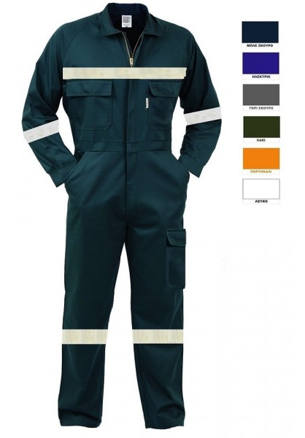 | 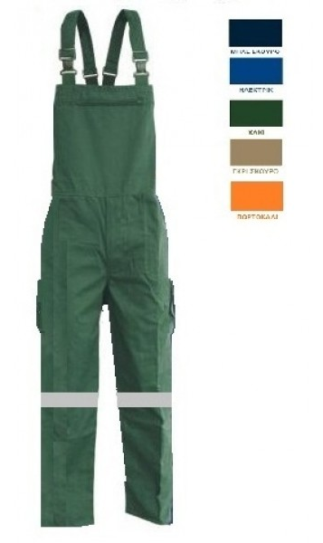 | 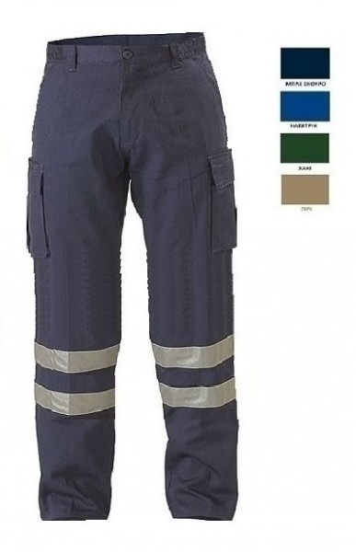
29. Φόρμα ολόσωμη | 30. Φόρμα τιράντα | 31. Παντελόνι

31. ΠΟΔΙΑ ΟΛΟΣΩΜΗ ΠΡΟΣΤΑΣΙΑΣ
Η ολόσωμη ποδιά θα είναι από ανθεκτικό υλικό (πολυεστέρας, πάχους 0,35 mm), αδιάβροχη, με ιμάντες που δένουν στον αυχένα και στη μέση και θα είναι κατάλληλη για την προστασία των κηπουρών κατά την κοπή χόρτων με χορτοκοπτικό μηχάνημα έτσι ώστε να προστατεύονται από διάφορα αντικείμενα που εκτοξεύονται. Χρώμα πράσινο.
Πρότυπα : ΕΝ 340, 467.
Σήμανση : • CE.

 |  | 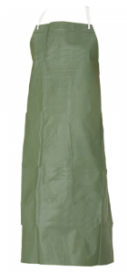

32. ΚΡΑΝΗ ΕΡΓΑΣΙΑΣ
Πεδίο χρήσης: Σε χώρους όπου εκτελούνται εργασίες σε διαφορετικά επίπεδα, σε οικοδομικές εργασίες, σε ηλεκτρολογικές εργασίες.
Τεχνικές προδιαγραφές:
Εξωτερικό κέλυφος από συνθετικό υλικό ABS . Για να είναι περισσότερο εργονομικό θα πρέπει:
• Οι κατακόρυφοι ιμάντες του κεφαλοδέματος θα είναι από πλεκτές συνθετικές ίνες και όχι από σκληρό πλαστικό.
• Η ρύθμιση του ιμάντα του αυχένα να γίνεται με κοχλία μίας κίνησης, για να ρυθμίζεται αφού έχει φορεθεί.
• Στον ιμάντα προσώπου να υπάρχει ανθιδρωτική επένδυση η οποία να αντικαθίσταται και να πλένεται
• Να υπάρχουν οπές αερισμού που θα διευκολύνουν την κυκλοφορία του αέρα.
• Θα υπάρχει υποσιάγωνο με ρυθμιστή μήκους.
Πρότυπα: ΕΝ 397, EN 50365 (Κλάση 0)
Σήμανση:
• CE
• Κατασκευαστής, Κωδικός προϊόντος, Έτος κατασκευής
• 440 Vac (σύμβολο διηλεκτρικής αντοχής)
• LD (προστασία από πλευρική κρούση/παραμόρφωση)
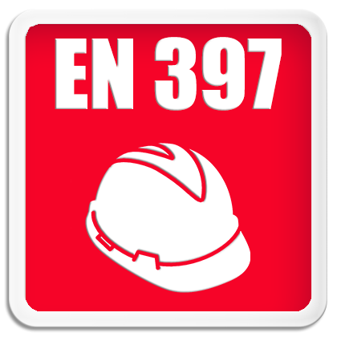 |  | 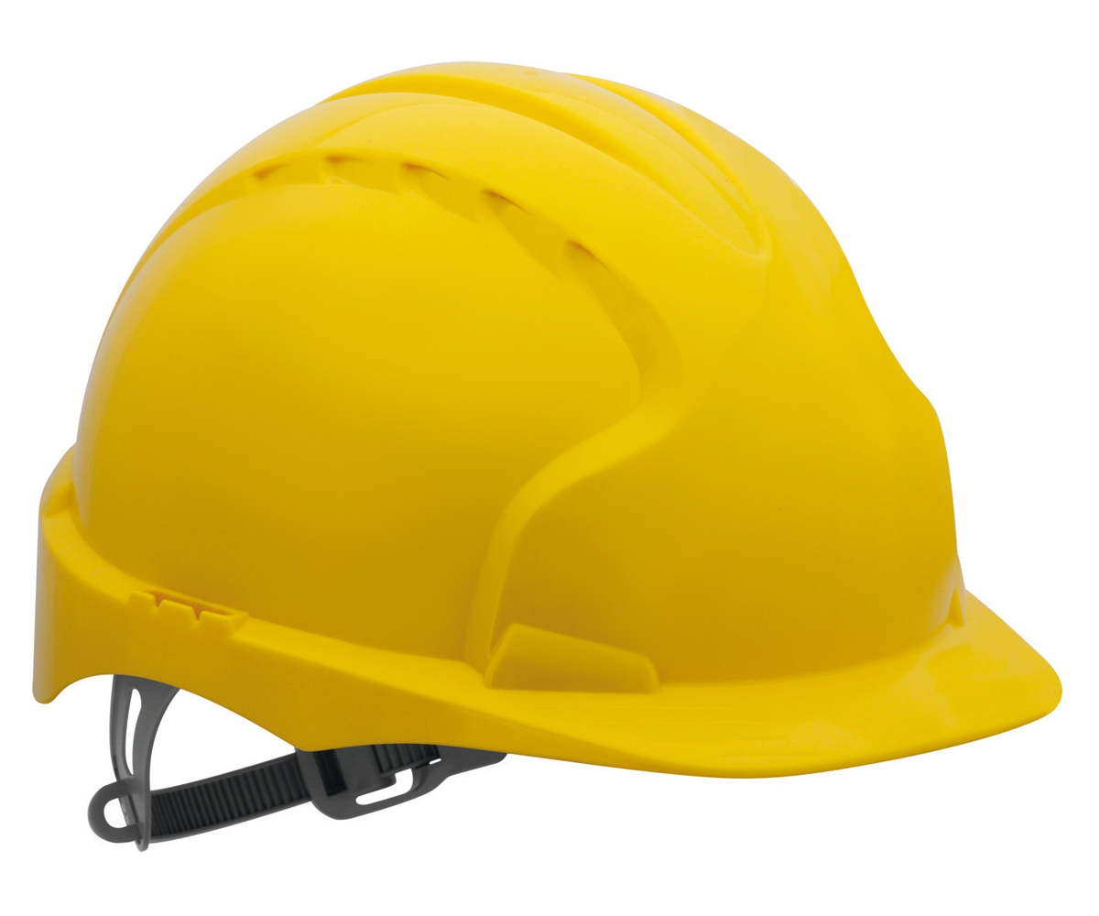

33. ΚΑΠΕΛΑ
Πεδίο χρήσης: Για όλες τις εργασίες με Ήλιο
Τεχνικές προδιαγραφές: Καπέλο τύπου Jockey με προστατευτικό κέλυφος από ABS για προστασία από χτυπήματα και γδαρσίματα. Στο γείσο και στα πλαϊνά θα φέρει αντανακλαστικές ταινίες ή λωρίδες.
Πρότυπο: ΕΝ 812
Σήμανση:
• CE
• Κατασκευαστής, Κωδικός προϊόντος

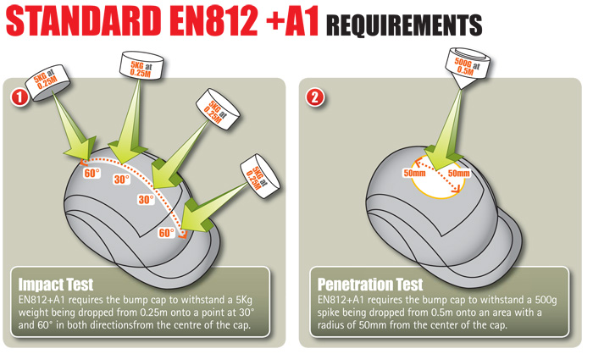 | 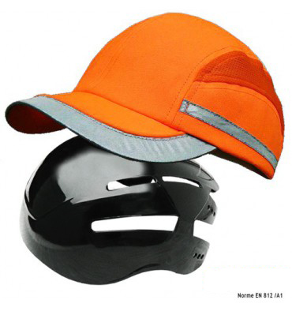

34. ΑΠΟΡΡΟΦΗΤΗΣ ΕΝΕΡΓΕΙΑΣ ΜΕ ΣΧΟΙΝΙ 2Μ
Πεδίο χρήσης: Σε εργασίες σε μεγάλο ύψος ή ασταθή επιφάνεια.
Τεχνικά χαρακτηριστικά Μήκος: 2,00 m Βάρος: 2,0 − 2,4 Kg
Μορφή: Ανακόπτης πτώσης κατασκευασμένος από Nylon kermantel σχοινί μήκους 2m, με ραφές ασφαλείας καλυμμένες με προστατευτικό υμένιο. Στο ένα άκρο φέρει αυτόματο κρίκο διπλής ασφάλειας AJ595 ανοίγματος 50mm και στο άλλο άκρο φέρει βιδωτό κρίκο ασφαλείας AJ501 ανοίγματος 17mm.
Αποτελεί την καταλληλότερη λύση για την άμεση πρόσδεση σε σκαλωτό ή σε δομή (πυλώνας, σκαλωσιά, σωληνωτή δομή κ.λπ.)
Αντοχή θραύσης συστήματος: >15kn.
Πρότυπο: ΕΝ355
Σήμανση:
• CE
• Κατασκευαστής, Κωδικός προϊόντος
• Προδιαγραφές: Βάρος, μήκος, αντοχή κρίκος
 | 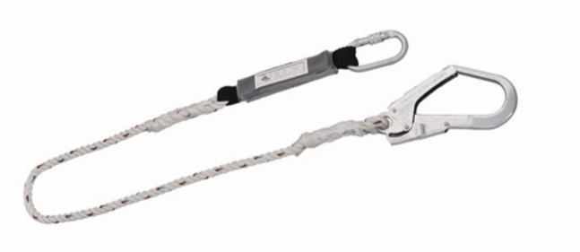

Φιλιατρά, 16-04-2018

 | ΘΕΩΡΗΘΗΚΕ
Ο συντάξας | Ο Δ/ντής Τεχνικών Υπηρεσιών & Πολιτικής Προστασίας
Αγγελής Πετρακόπουλος | Γεώργιος Σ. Γκόνης
Αρχιτέκτων Μηχανικός | Πολιτικός Μηχανικός

ΕΛΛΗΝΙΚΗ ΔΗΜΟΚΡΑΤΙΑ |  | Έργο:  ΠΡΟΜΗΘΕΙΑ ΕΙΔΩΝ ΑΤΟΜΙΚΗΣ ΠΡΟΣΤΑΣΙΑΣ
ΠΕΡΙΦΕΡΕΙΑ ΠΕΛΟΠΟΝΝΗΣΟΥ |  | Έργο:  ΠΡΟΜΗΘΕΙΑ ΕΙΔΩΝ ΑΤΟΜΙΚΗΣ ΠΡΟΣΤΑΣΙΑΣ
ΝΟΜΟΣ ΜΕΣΣΗΝΙΑΣ |  | Έργο:  ΠΡΟΜΗΘΕΙΑ ΕΙΔΩΝ ΑΤΟΜΙΚΗΣ ΠΡΟΣΤΑΣΙΑΣ
ΔΗΜΟΣ ΤΡΙΦΥΛΙΑΣ |  | Θέση: ΔΗΜΟΣ ΤΡΙΦΥΛΙΑΣ
Δ/ΝΣΗ ΤΕΧΝΙΚΩΝ ΥΠΗΡΕΣΙΩΝ & ΠΟΛΙΤΙΚΗΣ ΠΡΟΣΤΑΣΙΑΣ |  | Θέση: ΔΗΜΟΣ ΤΡΙΦΥΛΙΑΣ
ΤΜΗΜΑ ΜΕΛΕΤΩΝ, ΕΚΤΕΛΕΣΗΣ ΈΡΓΩΝ & ΠΟΛ. ΠΡΟΣΤΑΣΙΑΣ

ΣΥΓΓΡΑΦΗ ΥΠΟΧΡΕΩΣΕΩΝ

Άρθρο 1
Αντικείμενο
Η παρούσα αφορά στην προμήθεια ειδών ατομικής προστασίας για τις ανάγκες του προσωπικού του Δήμου Τριφυλίας για το έτος 2018.

Άρθρο 2
Ισχύουσες διατάξεις
Η διενέργεια του διαγωνισμού και η εκτέλεσης της προμήθειας διέπονται από τις διατάξεις:
- Του Ν. 4412/2016 (ΦΕΚ 147/Α’/08.08.2016) «Δημόσιες συμβάσεις Έργων, Προμηθειών και υπηρεσιών (προσαρμογή στις Οδηγίες 2014/24/ΕΕ και 2014/25/ΕΕ)».
- Του Ν. 3463/2006 (Φ.Ε.Κ. 114/Α’/08.06.2006) περί «Κυρώσεως του Δημοτικού και Κοινοτικού Κώδικα (Δ.Κ.Κ.)», και συγκεκριμένα του άρθρου 209 όπως αναδιατυπώθηκε συμπληρώθηκε και ισχύει σήμερα σύμφωνα με την παρ. 13 του άρθρου 20 του Ν. 3731/2008 (ΦΕΚ 263/Α΄/23.12.2008) «Αναδιοργάνωση της δημοτικής αστυνομίας και ρυθμίσεις λοιπών θεμάτων αρμοδιότητας Υπουργείου Εσωτερικών».
- Του Ν. 3852/2010 (Φ.Ε.Κ. 87/Α΄/07.06.2010) «Νέα Αρχιτεκτονική της Αυτοδιοίκησης και της Αποκεντρωμένης Διοίκησης − Πρόγραμμα Καλλικράτης».
- Του N. 3861/2010 (Φ.Ε.Κ. 112/Α’/13.07.2010) «Ενίσχυση της διαφάνειας με την υποχρεωτική ανάρτηση νόμων και πράξεων των κυβερνητικών, διοικητικών και αυτοδιοικητικών οργάνων στο διαδίκτυο «Πρόγραμμα Διαύγεια» και άλλες διατάξεις».
- Του Π.Δ. 80/2016 (ΦΕΚ 145/Α΄/05.08.2016) «Ανάληψη Υποχρεώσεων από τους διατάκτες» και την με αριθ. 2/100018/0026/30.12.2016 (ΑΔΑ: ΨΒΞΒΗ-ΔΤΗ) Εγκύκλιο του Υπ. Οικονομικών «Κοινοποίηση διατάξεων σχετικά με την ανάληψη υποχρεώσεων από τους διατάκτες και παροχή οδηγιών».
- Του Ν. 4152/2013 (ΦΕΚ 107/Α΄/09.05.2013) «Επείγοντα μέτρα εφαρμογής των νόμων 4046/2012, 4093/2012 και 4127/2013» και της παραγράφου Ζ αυτού «Προσαρμογή της Ελληνικής Νομοθεσίας στην οδηγία 2011/7 της 16ης Φεβρουαρίου 2011 για την καταπολέμηση των καθυστερήσεων πληρωμών στις εμπορικές συναλλαγές».
- Του Ν. 4250/2014 (ΦΕΚ 74/Α΄/26.03.2014) «Διοικητικές Απλουστεύσεις – Καταργήσεις, Συγχωνεύσεις Νομικών Προσώπων και Υπηρεσιών του Δημοσίου Τομέα – Τροποποίηση Διατάξεων του Π.Δ. 318/1992 (Α΄ 161) και λοιπές ρυθμίσεις» και του με αριθ. πρωτ. ΔΙΣΚΠΟ/Φ.15/οικ.8342/01.04.2014 εγγράφου «Κατάργηση της υποχρέωσης υποβολής πρωτοτύπων ή επικυρωμένων αντιγράφων εγγράφων».
- Του άρθρου 11 του Ν. 4013/2011 (Φ.Ε.Κ. 204/Α΄/15.09.2011) «Σύσταση ενιαίας Ανεξάρτητης Αρχής Δημοσίων Συμβάσεων και Κεντρικού Ηλεκτρονικού Μητρώου Δημοσίων Συμβάσεων – Αντικατάσταση του έκτου κεφαλαίου του ν. 3588/2007 (πτωχευτικός κώδικας) Προπτωχευτική διαδικασία εξυγίανσης και άλλες διατάξεις» όπως τροποποιήθηκε με την παρ. 6 του άρθρου 58 του Ν. 4155/2013 (ΦΕΚ 120/29.05.2013) «Εθνικό Σύστημα Ηλεκτρονικών Δημοσίων Συμβάσεων και άλλες διατάξεις».
Λοιπές ισχύουσες διατάξεις.

Άρθρο 3
Συμβατικά στοιχεία
Τα συμβατικά στοιχεία κατά σειρά ισχύος είναι:
Α) Η Σύμβαση
Β) Η Συγγραφή Υποχρεώσεων
Γ) Η Τεχνική Περιγραφή και οι Τεχνικές Προδιαγραφές
Δ) Ενδεικτικός Προϋπολογισμός και Προσφορά του αναδόχου

Άρθρο 4
Τρόπος εκτέλεσης της προμήθειας
Η εκτέλεση της προμήθειας θα πραγματοποιηθεί με συνοπτικό διαγωνισμό με κριτήριο ανάθεσης την πλέον συμφέρουσα από οικονομική άποψη προσφορά μόνο βάσει τιμής, με ενιαίο ποσοστό έκπτωσης επί των τιμών του τιμολογίου και του προϋπολογισμού, εκφραζόμενα σε ακέραιες μονάδες επί τοις εκατό (%) – (Άρθρο 125 Ν.4412/2016).

Άρθρο 5
Σύναψη σύμβασης
Μετά την επέλευση των εννόμων αποτελεσμάτων της απόφασης κατακύρωσης, η αναθέτουσα αρχή προσκαλεί τον ανάδοχο να προσέλθει για την υπογραφή του συμφωνητικού, εντός είκοσι (20) ημερών από την κοινοποίηση σχετικής έγγραφης ειδικής πρόσκλησης.

Άρθρο 6
Εγγυήσεις
Η εγγύηση καλής εκτέλεσης, το ύψος της οποίας καθορίζεται σε ποσοστό 5% επί της αξίας της σύμβασης εκτός ΦΠΑ, κατατίθεται πριν ή κατά την υπογραφή της σύμβασης.
Η εγγύηση καλής εκτέλεσης καταπίπτει στην περίπτωση παράβασης των όρων της σύμβασης, όπως αυτή ειδικότερα ορίζει.
Οι ανωτέρω εγγυήσεις πρέπει να περιλαμβάνουν κατ’ ελάχιστον τα στοιχεία που ορίζει το άρθρο 72 παρ. 4 του Ν.4412/2016

Άρθρο 7
Χρόνος ισχύος προσφορών
Οι προσφορές ισχύουν και δεσμεύουν τους οικονομικούς φορείς για διάστημα που ορίζεται στα έγγραφα της σύμβασης και δεν μπορεί να υπερβαίνει τους δώδεκα (12) μήνες από την επόμενη της διενέργειας της διαδικασίας ανάθεσης. Η παράταση της ισχύος της προσφοράς μπορεί να λαμβάνει χώρα κατ΄ ανώτατο όριο για χρονικό διάστημα ίσο με την προβλεπόμενη από τα έγγραφα της σύμβασης αρχική διάρκεια ισχύος της προσφοράς. Μετά τη λήξη και του παραπάνω ανώτατου ορίου χρόνου παράτασης ισχύος της προσφοράς, τα αποτελέσματα της διαδικασίας ανάθεσης ματαιώνονται, εκτός αν η αναθέτουσα αρχή κρίνει, κατά περίπτωση, αιτιολογημένα, ότι η συνέχιση της διαδικασίας εξυπηρετεί το δημόσιο συμφέρον, οπότε οι οικονομικοί φορείς που συμμετέχουν στη διαδικασία μπορούν να επιλέξουν είτε να παρατείνουν την προσφορά τους, εφόσον τους ζητηθεί πριν την πάροδο του ανωτέρω ανώτατου ορίου παράτασης της προσφοράς τους είτε όχι. Στην τελευταία περίπτωση, η διαδικασία συνεχίζεται με όσους παρέτειναν τις προσφορές τους και αποκλείονται οι λοιποί οικονομικοί φορείς.

Άρθρο 8
Χρόνος εγγύησης
Όλα τα είδη της προμήθειας θα καλύπτονται από γραπτή εγγύηση τουλάχιστον ενός (1) έτους.

Άρθρο 9
Κήρυξη οικονομικού φορέα έκπτωτου
Ο ανάδοχος κηρύσσεται υποχρεωτικά έκπτωτος από την ανάθεση που έγινε στο όνομά του και από κάθε δικαίωμα που απορρέει από αυτήν, με απόφαση του αρμοδίου αποφαινόμενου οργάνου, ύστερα από γνωμοδότηση του αρμόδιου οργάνου:
α) στην περίπτωση της παρ. 5 του άρθρου 105 του Ν.4412/2016,
β) εφόσον δε φόρτωσε, παρέδωσε ή αντικατέστησε τα συμβατικά υλικά ή δεν επισκεύασε ή συντήρησε αυτά μέσα στον συμβατικό χρόνο ή στον χρόνο παράτασης που του δόθηκε, σύμφωνα με όσα προβλέπονται στο άρθρο 206 του Ν.4412/2016.
Ο οικονομικός φορέας δεν κηρύσσεται έκπτωτος από την κατακύρωση ή ανάθεση ή την σύμβαση όταν:
α) Η σύμβαση δεν υπογράφηκε ή το υλικό δεν φορτώθηκε ή παραδόθηκε ή αντικαταστάθηκε με ευθύνη του φορέα που εκτελεί τη σύμβαση.
β) Συντρέχουν λόγοι ανωτέρας βίας (άρθρο 203 παρ.3 Ν.4412/2016).

Άρθρο 10
Ανωτέρα βία
Ο ανάδοχος που επικαλείται ανωτέρα βία υποχρεούται, μέσα σε είκοσι (20) ημέρες από τότε που συνέβησαν τα περιστατικά που συνιστούν την ανωτέρα βία, να αναφέρει εγγράφως αυτά και να προσκομίσει στην αναθέτουσα αρχή τα απαραίτητα αποδεικτικά στοιχεία.

Άρθρο 11
Χρόνος παράδοσης υλικών
Ο προµηθευτής υποχρεούται να παραδώσει τα είδη του αντικειμένου της προμήθειας στους χώρους των Δημοτικών Ενοτήτων που θα υποδειχθούν από την Υπηρεσία μέσα στα χρονικά όρια και με τον τρόπο που ορίζει η σύμβαση.
Στην περίπτωση παράτασης του συµβατικού χρόνου παράδοσης συνεπεία λόγων ανωτέρας βίας ή άλλων ιδιαιτέρως σοβαρών λόγων που καθιστούν αντικειμενικώς αδύνατη την εμπρόθεσμη παράδοση των συµβατικών ειδών, δεν επιβάλλονται κυρώσεις.
Σε κάθε άλλη περίπτωση παράτασης του συµβατικού χρόνου παράδοσης, επιβάλλονται οι κυρώσεις που προβλέπονται στο άρθρο 207 του Ν.4412/2016 (άρθρο 206 παρ.4 του Ν.4412/2016).

Άρθρο 12
Παραλαβή υλικών
Η παραλαβή των υλικών θα γίνει από τις επιτροπές της παρ. 3 του άρθρου 221 του Ν.4412/2016 και σύμφωνα με τις Τεχνικές Προδιαγραφές και την διαδικασία που περιγράφεται στα άρθρα 208, 209 του Ν.4412/2016.

Φιλιατρά, 16-04-2018

 | ΘΕΩΡΗΘΗΚΕ
Ο συντάξας | Ο Δ/ντής Τεχνικών Υπηρεσιών & Πολιτικής Προστασίας
Αγγελής Πετρακόπουλος | Γεώργιος Σ. Γκόνης
Αρχιτέκτων Μηχανικός | Πολιτικός Μηχανικός

